


PLAN DE GESTIÓN DEL RIESGO DE EMERGENCIA Y DESASTRES - SEDE PALERMO

Nancy Morales
Analista de Seguridad y Salud en el Trabajo

Octubre-2025 Bogotá D.C.

PN-SG-12 V6

INTRODUCCIÓN
En la actualidad prepararse para enfrentar una emergencia cobra cada día más importancia dada las implicaciones legales, económicas y ambientales que una de estas puede generar. Por tal motivo el saber que hacer antes, durante y después de un evento adverso es prioritario ya que éstos pueden ocurrir en cualquier momento y generar consecuencias devastadoras en la organización.
Por estas razones, Coopserfun, ha desarrollado el presente plan para la atención de emergencias, el cual incluye toda la información pertinente para enfrentar la perturbación parcial o total del sistema productivo por la materialización de un riesgo que pone en peligro a los trabajadores, la estabilidad operacional y la comunidad del área circundante.

JUSTIFICACIÓN
Este documento se fundamenta en la necesidad que tiene toda organización, en que los trabajadores expuestos a amenazas incorporen dentro de su diario vivir elementos y procedimientos para la prevención y respuesta ante emergencias, esta acción implica un esfuerzo y compromiso de la alta gerencia y de todo el personal que a diario desarrolla sus actividades laborales dentro de las instalaciones.
El propósito de este plan de gestión del riesgo es establecer los procedimientos adecuados para preparar al personal que desarrolla sus funciones laborales dentro de las instalaciones en el manejo de emergencias, permitiéndoles responder de manera rápida y efectiva ante cualquier situación adversa.

El documento plan de gestión del riesgo contiene los procedimientos encaminados a mitigar los efectos y daños causados por eventos esperados e inesperados. Estos eventos pueden ser ocasionados por el hombre o por la naturaleza, lo que exige preparar las medidas necesarias para salvar vidas; evitar o minimizar los posibles daños o pérdida de la propiedad; responder durante y después de la emergencia y establecer un sistema que le permita a la organización recuperarse para volver a la normalidad en un periodo mínimo de tiempo razonable.

ALCANCE
Este plan es una herramienta para facilitar la gestión de Coopserfun - sede Palermo, en la prevención y control de posibles emergencias y a su vez presenta una estrategia para que esta gestión sea definida en planes de acción a corto y mediano plazo.
El presente documento es compatible y puede integrarse fácilmente con los organismos de socorro de la zona.

OBJETIVOS

Objetivo General
Definir los procedimientos para actuar en caso de emergencias en Coopserfun sede, el cual pueda ser utilizado como una estructura de respuesta ante cualquier emergencia y que permita dar seguridad a los colaboradores y usuarios que allí se encuentren.

Objetivos Específicos

- Cumplir con los requisitos técnicos y legales establecidos en la legislación colombiana en materia de seguridad y salud en el trabajo.

- Identificar y evaluar las amenazas existentes, que puedan generar situaciones de emergencia al interior de las instalaciones del centro de trabajo.

- Establecer el nivel de vulnerabilidad de la organización respecto a los posibles incidentes que se puedan presentar.

- Organizar los recursos que se tienen a disposición, para hacer frente a cualquier tipo de emergencia en su fase incipiente.

- Brindar protección a los trabajadores y usuarios que se encuentren dentro de las instalaciones de la sede Palermo en caso de una situación de emergencia.

MARCO CONCEPTUAL
A continuación, se relacionan algunos términos con el fin de facilitar el entendimiento de este plan de gestión del riesgo.

- Alarma: Señal o aviso preestablecido, que implica ejecutar una acción específica.
- Alerta: Señal o aviso que advierte la existencia de un peligro.
- Amenaza: Peligro latente asociado con un fenómeno físico de origen natural, de origen tecnológico o provocado por el hombre que puede manifestarse en un sitio específico y en un tiempo determinado, produciendo efectos adversos en las personas, los bienes, servicios y el medio ambiente.
- Análisis de vulnerabilidad: es el proceso mediante el cual se determina el nivel de exposición y la predisposición a la pérdida de un elemento o grupo de elementos ante una amenaza específica.
- Brigada de emergencia: Grupo compuesto por personas motivadas, capacitadas y entrenadas para que, en razón de su pertenencia y nivel de responsabilidad, asuman la ejecución de procedimientos administrativos u operativos necesarios para prevenir o controlar las emergencias teniendo en cuenta la importancia que tiene la primera respuesta que se da para el control de las misma y la recuperación de lesionados.
- Consecuencia: Resultado de la materialización de un riesgo.
- Conocimiento del riesgo: Es la identificación de los componentes y socialización de los escenarios de riesgo.
- Contingencias: Evento que puede suceder o no suceder para el cual debemos estar preparados.

- Control: Acción de eliminar o limitar el desarrollo de un siniestro, para evitar o minimizar sus consecuencias.

- Covid-19: Es una nueva enfermedad, causada por un nuevo coronavirus que no se había visto antes en seres humanos. El nombre de la enfermedad se escogió siguiendo las mejores prácticas establecidas por la Organización Mundial de la Salud (OMS) para asignar nombres a nuevas enfermedades infecciosas en seres humanos.
- Desastre: situación causada por un fenómeno de origen natural, tecnológico o provocado por el hombre que significa alteraciones intensas en las personas, los bienes los servicios y el medio ambiente. Es la ocurrencia efectiva de un evento, que como consecuencia de la vulnerabilidad de los elementos expuestos causa efectos adversos sobre los mismos.

- Emergencia: Toda situación generada por la ocurrencia real o inminente de un evento adverso, que requiere de una movilización de recursos sin exceder la capacidad de respuesta.

- Emergencia incipiente: Evento que puede ser controlado por un grupo con entrenamiento básico y con equipos disponibles en el área de acuerdo al riesgo.

- Emergencia interna: Es Aquel evento que ocurre, comprometiendo gran parte de la entidad involucrada, requiriendo de personal especializado para su atención.

- Emergencia general: Es aquel evento que ocurre dentro de la entidad y que, además, amenaza instituciones vecinas.

- Equipos para atención de emergencias: Equipos destinados para ser operados por los brigadistas de acuerdo al factor de riesgo.

- Evacuación: Conjunto de procedimientos y acciones tendientes a que las personas amenazadas de un peligro protejan su vida e integridad física, mediante su desplazamiento hasta y a través de lugares de menor riesgo o rutas seguras.

- Gestión del riesgo: Es el proceso de ejecución, planeación, seguimiento y evaluación que permiten la prevención o control de las situaciones de desastre.

- Gravedad: Grado de afectación resultante de un evento.

- Impacto: Acción directa de una amenaza sobre un grupo de personas, sobre sus bienes, infraestructura y el medio ambiente. Deriva en un desastre o emergencia de determinadas proporciones, dependiendo de las características del evento y de la vulnerabilidad de la población afectada.

- Intervención correctiva: Acciones que permiten mitigar el nivel del riesgo existente y mitigar la vulnerabilidad expuesta.

- Mitigación del riesgo: Acción de reducir el efecto de las emergencias a través de

evacuación o de reubicación oportuna. Su propósito es disminuir la vulnerabilidad y ocurrencia de amenazas o factores de riesgo, así como los efectos de la emergencia, atenuando los daños y pérdidas inferidos a las personas y la infraestructura física y económica.

- Plan de contingencia: componente del plan de gestión del riesgo y desastres que contiene los procedimientos para la pronta respuesta en caso de presentarse un evento específico.
- Plan de gestión del riesgo de desastres: Documento en el cual se identifican las amenazas y la vulnerabilidad de las empresas, para desarrollar planes de prevención, preparación y mitigación inicial de las situaciones de emergencia, teniendo en cuenta los recursos (Humanos, Técnicos, Tecnológicos y Financieros).
- Plan de evacuación: Conjunto de acciones tendientes a que las personas amenazadas por un peligro protejan su vida y la integridad física, mediante su desplazamiento hasta y a través de lugares de menor riesgo.
- Preparación: Se lleva a cabo mediante la organización institucional, predicción de eventos y planificación de acciones de alerta, búsqueda, rescate, traslado, evacuación y asistencia de personas, salvamento de bienes y de rehabilitación y reconstrucción de la empresa o comunidad.
- Prevención de riesgo: conjunto de medidas y acciones dispuestos con anticipación con el fin de evitar la ocurrencia de un evento o de reducir sus consecuencias sobre la población, los bienes, servicios y medio ambiente.

- Probabilidad: Grado de posibilidad de que ocurra un evento no deseado y que pueda producir consecuencias.

- Recuperación: Es el conjunto de acciones destinadas a la recuperación, rehabilitación o reconstrucción de las áreas afectadas.

- Respuesta: Conjunto de actividades y recursos necesarios para la atención de una emergencia.

- Riesgo de desastres: Combinación de la probabilidad de que ocurra un evento y la gravedad que pueda generar el mismo.

- Riesgo de origen biológico: Se produce por la exposición a agentes bilógicos capaces de generar enfermedades, infecciones, alergias o toxicidad.

- Vulnerabilidad: Está definida como la medida o grado de debilidad o sensibilidad de ser afectado por amenazas o riesgos, en función de la probabilidad y gravedad de los mismos.

- Simulacro: acciones preventivas que pueden llevarse a cabo en diferentes Instituciones las pueden desarrollar los bomberos, la policía, los servicios de salud

proyectándose así ante la posibilidad de situaciones de emergencia que requieren una gran organización y logística previa.

MARCO LEGAL
Se refiere a las disposiciones nacionales e internacionales que exigen a las empresas privadas o de carácter público la creación, aplicación y desarrollo de planes para la atención de emergencias:

Tabla 1. Marco Legal

NORMA | AÑO | ARTICULO | TEMA | ASUNTO
Código sustantivo de trabajo | 1950 | 205 - 206 | Primeros Auxilios | Primeros auxilios y atención inmediata
Ley 9 de 1979 | 1979 | 92 - 93 | Evacuación | Estado de pisos y áreas de circulación.
Ley 9 de 1979 | 1979 | 114 | Brigada | Personal adiestrado, métodos, equipos y materiales adecuados y suficientes para la prevención y extinción de incendios.
Ley 9 de 1979 | 1979 | 116 | Incendios | Equipos y dispositivos para la Extinción de Incendios: Con diseño, construcción y mantenimiento que permita su uso inmediato con la máxima eficiencia.
Ley 9 de 1979 | 1979 | 117 | Emergencias | Equipos, herramientas, instalaciones y redes eléctricas: Diseñados, construidos, instalados, mantenidos, accionados y señalizados de manera que prevenga los riesgos de incendio ó contacto con elementos sometidos a tensión.
Ley 9 de 1979 | 1979 | 127 | Primeros Auxilios | Todo lugar de trabajo tendrá las facilidades y los recursos necesarios para la prestación de los primeros auxilios a los trabajadores.
Ley 9 de 1979 | 1979 | 234 | Evacuación | En todos los establecimientos de trabajo se tendrán en cuenta las siguientes consideraciones respecto de las salidas de escape o de emergencia:  • Ninguna parte o zona del establecimiento (edificio o local) deberá estar alejada de una salida al exterior y la distancia deberá estar en función del grado de riesgo existente.  • Cada piso deberá tener por lo menos dos salidas, suficientemente amplias, protegidas contra las llamas y el humo y bien separadas entre sí.  • Las escaleras de madera, las de caracol, los ascensores y escaleras de mano no deberán considerarse como salidas de emergencia.  • Las salidas deberán estar marcadas y bien iluminadas.  • El acceso a las salidas de emergencia siempre deberá mantenerse sin obstrucciones.  • Las escaleras exteriores y de escape para el caso de incendios no deberán dar a patios internos o pasajes sin salidas.
Ley 9 de 1979 | 1979 | 501 | Plan de emergencias | Cada Comité de Emergencias, deberá elaborar un plan de contingencias para su respectiva jurisdicción con los resultados obtenidos en los análisis de vulnerabilidad. Además, deberán considerarse los diferentes tipos de desastre que puedan presentarse en la comunidad respectiva. El Comité Nacional de Emergencias elaborará, para aprobación del Ministerio de Salud, un modelo con instrucciones que aparecerá en los planes de contingencias.
Ley 9 de 1979 | 1979 | 502- Parágrafo | Plan de emergencias | El Ministerio de Salud coordinará los programas de entrenamiento y capacitación para planes de contingencia en los aspectos sanitarios vinculados a urgencias o desastres.  Parágrafo. El Comité Nacional de Emergencias, deberá vigilar y controlar las labores de capacitación y de entrenamiento que se realicen para el correcto funcionamiento de los planes de contingencia.
Resolución 2400 de 1979 | 1979 | 32 | Evacuación | Los pisos de áreas de trabajo y transito deben permanecer limpios y libres de desperdicios o sustancias que causen daños al trabajador
Resolución 2400 de 1979 | 1979 | 4,-16 | Evacuación | Los edificios y locales tendrán construcción segura, firme para evitar el riesgo de desplome.  Condiciones técnicas de las instalaciones para el transito de personal, (altura, ancho, cantidad de puertas de salida)
Resolución 2400 de 1979 | 1979 | 203 | Señalización | Código de colores para identificación, señalización de materiales, equipos, elementos, maquinas, etc.
Resolución 2400 de 1979 | 1979 | 205, - 206 - 207, 220 - 221 - 222 - 223 - 228 | Incendios | De la prevención de incendios ubicación de extintores en los lugares de trabajo, formación de brigada de emergencia para combatir incendios
Resolución 2413 de 1979 | 1979 | 105 | Primeros Auxilios | El patrono deberá disponer de lo que sea necesario para cualquier tratamiento médico de emergencia. En los lugares de trabajo deberá existir un botiquín de primeros auxilios. El manejo de dicho botiquín se hará por persona que tenga conocimientos en la práctica de primeros auxilios.
Ley 46 de 1998 | 1988 | 4, 14, 16 | Plan de emergencias | Prestar colaboración para la elaboración y ejecución del Plan de Atención a Desastres cuando lo solicite la Oficina Nacional de Atención a Desastres
Resolución 1016 de 1989 | 1989 | Articulo 10: Numeral 7 | Primeros Auxilios | Organizar e implementar un servicio oportuno y eficiente de primeros auxilios.
Resolución 1016 de 1989 | 1989 | Articulo 11: Numeral 18 | Plan de emergencias | Numeral 18, organizar y desarrollar un plan de emergencias teniendo en cuenta las siguientes ramas:  Rama Preventiva:  Aplicación de las normas legales y técnicas sobre combustibles, equipos eléctricos, fuentes de calor y sustancias peligrosas propias de la actividad económica de la Compañía.  Rama Pasiva o Estructural:  Diseño y construcción de edificaciones con materiales resistentes, vías de salida suficientes y adecuadas para la evacuación, de acuerdo con los riesgos existentes y número de trabajadores.  Rama Activa o Control de las Emergencias  Conformación y organización de brigadas, (Selección, Capacitación, Planes de Emergencia y Evacuación), sistema de detección, alarma comunicación, selección y distribución de equipos de control fijo o portátiles (manuales o automáticos), inspección, señalización y mantenimiento de los sistemas de control.
Resolución 1016 de 1989 | 1989 | Artículo 14: Numeral 11 | Plan de emergencias | El programa de Salud Ocupacional deberá mantener actualizados los siguientes registros mínimos: Planes específicos de emergencias y actas de simulacro en las empresas cuyos procesos, condiciones locativas o almacenamiento de materiales riesgosos, puedan convertirse en fuente de peligro para los trabajadores, la comunidad o el ambiente.
Decreto 919 de 1989 | 1989 | TODA | Prevención y Atención de Desastres | Se reglamenta el sistema nacional para la prevención y atención de desastres.
Decreto 1295 de 1994 | 1994 | Artículo 35: Numeral b | Brigada | Capacitación básica para el montaje de la brigada de Primeros Auxilios.  Prestar servicios de promoción y prevención tendientes a mejorar las condiciones de trabajo y salud ocupacional.
Decreto 033 | 1998 | TODA | Edificación | Reglamenta las condiciones mínimas de sismo resistencia para las estructuras construidas como por construir.  Funciones del coordinador de seguridad física
Resolución 0705 de 2007 | 2007 |  | Primeros Auxilios | Por medio del cual se establece la obligatoriedad del uso de elementos de primeros auxilios en establecimientos de comercio y centros comerciales y se dictan otras disposiciones
Decreto 926 de 2010 | 2010 | TODA | Edificación | Conforme a lo autorizado por la Ley 400 de 1997, establece requisitos de carácter técnico y científico para construcciones sismo resistentes, adopta el Reglamento colombiano de construcción sismo resistente NSR 2010 y deroga los Decretos 33 de 1998, (que adoptaba el Reglamento Colombiano de Construcción Sismo resistente NSR-98), 34 de 1999, 2809 de 2000 y 52 de 2002.  Lo anterior, considerando “que con posterioridad a la expedición del Reglamento NSR-98, han ocurrido en el país sismos importantes que han causado víctimas y daños a las edificaciones dentro de los cuales se destacan: el sismo del Quindío de enero 25 de 1999, que afectó la zona cafetera y especialmente las ciudades de Armenia y Pereira, el sismo de Pizarro del 15 de noviembre de 2004, que afectó la ciudad de Cali y el sismo de Quetame del 24 de mayo de 2008, que causó daños leves en la ciudad de Bogotá".
Ley 1523 del 24 de abril de 2012 | 2012 | TODA | Prevención y Atención de Desastres | Por la cual se adopta la política nacional de gestión del riesgo de desastres y se establece el Sistema Nacional de Gestión del Riesgo de Desastres y se dictan otras disposiciones.
Ley 1562 de 2012 | 2012 | 11 - Numeral 1 | Brigada | Capacitación básica para el montaje de la brigada de emergencias, primeros auxilios y sistema de calidad en SST (Seguridad y Salud en el Trabajo).
Ley 1575 de 2012 | 2012 | TODA | Incendios | Por medio de la cual se establece la Ley General de Bomberos de Colombia”. Esta Ley regula la actividad bomberil, definiendo las responsabilidades para la gestión integral del riesgo contra incendio, los preparativos y atención de rescates y la atención de incidentes con materiales peligrosos, actualizando el marco normativo existente (Ley 322 de 1996), a los desafíos propios de la actividad, con el fin de garantizar el cumplimiento de un mejor servicio en todo el territorio nacional.
LEY 1505 DE 2012 | 2012 | TODA | Voluntarios | Por medio de la cual se crea el Sub-Sistema Nacional de Voluntarios de Primera Respuesta y se otorgan estímulos a los voluntarios de la Defensa Civil, de los Cuerpos de Bomberos de Colombia y de la Cruz Roja Colombiana y se dictan otras disposiciones en materia de voluntariado en primera respuesta
Resolución 044 de 2014 | 2014 | Toda la norma | Brigada | Por la cual se reglamenta la capacitación y entrenamiento para brigadas contra incendios industriales, comerciales y similares en Colombia  El presente reglamento tiene como finalidad determinar y regular la  capacitación y entrenamiento que se impartirá a las brigadas contra incendios industriales,  comerciales y similares, por parte de las Instituciones Bomberiles del país.
Resolución 256 de 2014 | 2014 | TODA | Brigada | Resolución 0256 de 2014 por la cual se deroga la resolución 044 del mismo año en la cual se estipula los lineamientos para el entrenamiento de las brigadas contraincendios de las empresas
Decreto 1072 de 2015 | 2015 | Art. 2.2.4.6.25 | Plan de emergencias | El empleador o contratante debe implementar y mantener las disposiciones necesarias en materia de prevención, preparación y respuesta ante emergencias, con cobertura a todos los centros y turnos de trabajo y todos los trabajadores, independiente de su forma de contratación o vinculación, incluidos contratistas y subcontratistas, así como proveedores y visitantes.  Para ello debe implementar un plan de prevención, preparación y respuesta ante  emergencias que considere como mínimo, los siguientes aspectos:  1. Identificar sistemáticamente todas las amenazas que puedan afectar a la empresa;  2. Identificar los recursos disponibles, incluyendo las medidas de prevención y control existentes al interior de la empresa para prevención, preparación y respuesta ante emergencias, así como las capacidades existentes en las redes institucionales y de ayuda mutua;  3. Analizar la vulnerabilidad de la empresa frente a las amenazas identificadas,  considerando las medidas de prevención y control existentes;  4. Valorar y evaluar los riesgos considerando el número de trabajadores expuestos, los bienes y servicios de la empresa;  5. Diseñar e implementar los procedimientos para prevenir y controlar las amenazas  priorizadas o minimizar el impacto de las no prioritarias;  6. Formular el plan de emergencia para responder ante la inminencia u ocurrencia de  eventos potencialmente desastrosos;  7. Asignar los recursos necesarios para diseñar e implementar los programas,  procedimientos o acciones necesarias, para prevenir y controlar las amenazas prioritarias o minimizar el impacto de las no prioritarias;  8. Implementar las acciones factibles, para reducir la vulnerabilidad de la empresa frente a estas amenazas que incluye entre otros, la definición de planos de instalaciones y rutas de evacuación;  9. Informar, capacitar y entrenar incluyendo a todos los trabajadores, para que estén en capacidad de actuar y proteger su salud e integridad, ante una emergencia real o potencial;  10. Realizar simulacros como mínimo una (1) vez al año con la participación de todos los trabajadores;  11. Conformar, capacitar, entrenar y dotar la brigada de emergencias, acorde con su nivel de riesgo y los recursos disponibles, que incluya la atención de primeros auxilios;  12. Inspeccionar con la periodicidad que sea definida en el SG-SST, todos los equipos relacionados con la prevención y atención de emergencias incluyendo sistemas de alerta, señalización y alarma, con el fin de garantizar su disponibilidad y buen funcionamiento; y 13. Desarrollar programas o planes de ayuda mutua ante amenazas de interés común, identificando los recursos para la prevención, preparación y respuesta ante emergencias en el entorno de la empresa y articulándose con los planes que para el mismo propósito puedan existir en la zona donde se ubica la empresa.
Decreto 2157 de 2017 | 2017 | TODA | Plan de emergencias | Por medio de la cual se adopta directrices generales para la elaboración del Plan de Gestión del riesgo de desastres de las entidades Públicas y probadas en el marco del artículo 42 de la ley 1523 de 2012

LEGISLACIÓN NACIONAL- COVID 19
NORMA | AÑO | TEMA | ASUNTO
Circular 5 | 11 de febrero de 2020 | COVID-19 | Directrices para la detección temprana, el control y la atención ante la posible introducción del nuevo Coronavirus (2019nCov) y la implementación de los planes de preparación y respuesta ante este riesgo.
Circular 17 | 24 de febrero de 2020 | COVID-19 | Lineamientos para implementar de promoción y prevención para la preparación, respuesta y atención de casos de enfermedad por COVID-19 (antes denominado coronavirus).
Circular Externa 18 | 10 de marzo de 2020 | COVID-19 | Acciones de contención ante el COVID-19 y la prevención de enfermedades asociadas al primer pico epidemiológico de enfermedades respiratorias.
Circular 21 | 17 de marzo de 2020 | COVID-19 | Medidas de protección al empleo con ocasión de la fase de contención de COVID-19 y de declaración de la emergencia sanitaria.
Circular 22 | 19 de marzo de 2020 | COVID-19 | Fiscalización laboral rigurosa a las decisiones laborales de empleadores durante la emergencia sanitaria.
Resolución 803 | 19 de marzo de 2020 | COVID-19 | Por medio del cual se aplica el oficio del ejercicio de poder preferente.
Resolución 380 | 10 de marzo de 2020 | COVID-19 | Por la cual se adoptan medidas preventivas sanitarias en el país, por causa del coronavirus COVID-19 y se dictan otras disposiciones
Decreto 417 | 17 de marzo de 2020 | COVID-19 | Por el cual se declara un estado de Emergencia Económica, Social y Ecológica en todo el territorio nacional.
Decreto 476 | 25 de marzo de 2020 | COVID-19 | Por el cual se dictan medidas tendientes a garantizar la prevención, diagnóstico y tratamiento del COVID-19 y se dictan otras disposiciones, dentro del Estado de Emergencia Económica, Social y Ecológica.
Decreto 488 | 27 de marzo de 2020 | COVID-19 | Por el cual se dictan medidas de orden laboral, dentro del Estado de Emergencia Económica, Social y Ecológica.
Decreto 500 | 31 de marzo de 2020 | COVID-19 | Por el cual se adoptan medidas de orden laboral, relativas a la destinación de los recursos de las cotizaciones a las Administradoras de Riesgos Laborales de carácter público, en el marco del Estado de Emergencia Económica, Social y Ecológica.
Circular 27 | 29 de marzo de 2020 | COVID-19 | Prohibición a los empleadores de coaccionar a los trabajadores a tomar licencias no remuneradas.
Circular 29 | 3 de abril de 2020 | COVID-19 | Los elementos de protección personal son responsabilidad de las empresas o contratantes ante la presente emergencia por COVID-19. Las Administradoras de Riesgos Laborales apoyarán a los empleadores o contratantes en el suministro de dichos elementos exclusivamente para los trabajadores con exposición directa a COVID-19.
Decreto 538 | 12 de abril de 2020 | COVID-19 | Por el cual se adoptan medidas en el sector salud, para contener y mitigar la pandemia de COVID-19 y garantizar la prestación de los servicios de salud, en el marco del Estado de Emergencia Económica, Social y Ecológica.
Circular 33 | 17 de abril de 2020 | COVID-19 | Medidas de protección al empleo fase de mitigación COVID-19.
Circular 34 | 23 de abril de 2020 | COVID-19 | Aplicación en el tiempo de los Decretos 488 del 27 de Marzo de 2020 y 500 del 31 de marzo de 2020
Resolución 666 | 24 de Abril de 2020 | COVID-19 | Por medio de la cual se adopta el protocolo general de bioseguridad para mitigar, controlar y realizar el adecuado manejo de la pandemia COVID-19.
Resolución 676 | 24 de abril de 2020 | COVID-19 | Por el cual se establece el sistema de información para el reporte y seguimiento en salud a las personas afectadas COVID-19.
Circular 30 | 8 de mayo de 2020 | COVID-19 | Aclaraciones sobre el Trabajo Remoto en mayores de 60 años.
Decreto 676 | 19 de mayo de 2020 | COVID-19 | Por el cual se incorpora una enfermedad directa a la tabla de enfermedades laborales y se dictan otras disposiciones.
Circular 41 | 2 de junio de 2020 | COVID-19 | Lineamientos Trabajo en Casa.
Decreto 770 | 3 de junio de 2020 | COVID-19 | Por medio del cual se adopta una medida de protección al cesante, se adoptan medidas alternativas respecto a la jornada de trabajo, se adopta una alternativa para el primer pago de la prima de servicios, se crea el Programa de Apoyo para el Pago de la Prima de Servicios (PAP), y se crea el Programa de Auxilio a los Trabajadores en Suspensión Contractual, en el marco de la Emergencia Económica, Social y Ecológica declarada mediante el Decreto 637 de 2020.
Decreto 771 | 3 de junio de 2020 | COVID-19 | Por el cual se dispone una medida para garantizar el acceso a servicios de conectividad en el marco del Estado de Emergencia Económica, Social y Ecológica en todo el territorio nacional
Decreto 800 | 4 de junio de 2020 | COVID-19 | Por el cual se adoptan medidas para el flujo de recursos en el Sistema General de Seguridad Social en Salud y mantener la afiliación al mismo de quienes han perdido la capacidad de pago, en el marco del Estado de Emergencia Económica, Social y Ecológica.
Decreto 801 | 4 de junio de 2020 | COVID-19 | Por medio del cual se crea el auxilio económico a la población cesante, en el marco del Estado de Emergencia Económica, Social y Ecológica
Decreto 803 | 4 de junio de 2020 | COVID-19 | Por medio del cual se crea el Programa de Apoyo para el Pago de la Prima de Servicios - PAP para el sector agropecuario, en el marco de la Emergencia Sanitaria ocasionada por el Coronavirus COVID-19.
Decreto 1109 | 10 de Agosto de 2020 | COVID-19 | Por el cual se crea el Sistema General de Seguridad Social en Salud - SGSSS, el Programa de Pruebas, Rastreo y Aislamiento Selectivo Sostenible - PRASS para el seguimiento de casos y contactos del nuevo Coronavirus - COVID-19 y se dictan otras disposiciones

NORMATIVIDAD COMPLEMENTARIA O DE REFERENCIA
NTC - NORMAS TECNICAS COLOMBIANAS
No. | NORMA | ASUNTO
1 | NTC 1410 | Símbolos Gráficos de Señalización
2 | NTC 1478 | Material de seguridad y lucha contra incendios. Terminología
3 | NTC 1461 | Colores y Señales de Seguridad.
4 | NTC 1867 | Sistema de Señales Contra Incendio.
5 | NTC 1910 | Extintores de incendio, selección, distribución, uso y mantenimiento.
6 | NTC 1916 | Extintores de fuego. Clasificación y ensayo
7 | NTC 1931 | Higiene y Seguridad. Seguridad Contra Incendios. Señales
8 | NTC 2050 | Código Eléctrico Nacional
9 | NTC 2885 | Extintores Portátiles. Generalidades
10 | NTC 3458 | Identificación de Tuberías y Servicios.
11 | NTC 4140 | Edificios Pasillos y Corredores
12 | NTC 4145 | Edificios Escaleras
13 | NTC 4166 | Equipo de Protección y Extinción de Incendios.
14 | NTC 4140 | Edificios, pasillos y corredores
15 | NTC 4143 | Edificios, Rampas fijas.
16 | NTC 4144 | Edificios. Señalización
17 | NTC 4145 | Edificios. Escaleras
18 | NTC 4201 | Edificios. Equipamientos, Bordillos, Pasamanos, Agarraderas.

NFPA - NATIONAL FIRE PROTECTION ASSOCIATION (ASOCIACIÓN NACIONAL DE PROTECCIÓN CONTRA EL FUEGO DE LOS ESTADOS UNIDOS).
No. | NORMA | ASUNTO
1 | NFPA 1 | Código de Prevención de Incendios.
2 | NFPA 10 | Norma para extintores portátiles.
3 | NFPA 30 | Código para Líquidos Inflamables y Combustibles.
4 | NFPA 72 | Sistemas de Alarmas (serie 72).
5 | NFPA 75 | Protección de Equipos de Computación Electrónicos.
6 | NFPA 101 | Código de Seguridad Humana.
7 | NFPA 170 | Símbolos de Seguridad Contra Incendio.
8 | NFPA 321 | Clasificación Básica de Líquidos combustibles e Inflamables.
9 | NFPA 600 | Norma sobre Brigadas Privadas Contra Incendios.
10 | NFPA 1410 | Norma sobre Ataque Inicial a Incendios.
11 | NFPA 1600 | Prácticas Recomendadas para el Manejo de Desastres.

INFORMACIÓN DE LA EMPRESA

Identificación de la Sede
Tabla 2. Descripción de las Instalaciones
Razón social: | Coopserfun
Actividad económica: | Servicios y pompas fúnebres
Nit: | 860516881-8
Representante legal: | Elsa Patricia Diaz Núñez

Teléfono: |  |  | 3404055 |  | Riesgo ARL: |  |  | I – III
Localidad: |  |  | TEUSAQUILLO
Dirección: |  |  | Calle 42 Nº 14 -20
Centro de trabajo: |  |  | Sede Palermo
Responsable SST: |  |  | Nancy Moreno
Teléfono: |  |  | 3213342152
Correo electrónico: |  |  | socupacional.bogota@losolivos.co
Áreas de trabajo:
Sede Palermo
PISO 6 | Call Center
Piso 5 | Salas de velación
Piso 4 | Salas de velación
Piso 3 | Salas de velación
Piso 2 | Administración y maquinas auto snack
Piso 1 | Servicio al cliente y Salón de Rencuentro
Sótano | Parqueadero-Comedor- Mantenimiento- Insumos de aseo
.Ocupantes: |  | Administrativos
 |  | 09
 |  | 48 |  | 300
Horarios: |  | Administrativos Operativos |  | Domingo – Domingo
 |  |  |  | 06:00 – |  | 14:00 – 22:00 |  |  | 22:00 –
 |  |  |  | Lunes – viernes
 |  |  |  | 08:00 – 18:00
 |  | Vigilantes |  | Domingo - Domingo
 |  |  |  | 06:00 – 18:00 – 18:00 – 06:00
 |  | Servicios generales |  | Domingo - Domingo
 |  |  |  | 06:00 – |  | 14:00 – 22:00 |  |  | 22:00 –
 |  | Call Center |  | Lunes – sábado
 |  |  |  | 06:00–14:00 – 14:00-22:00 – 22:00–06:00

Georreferenciación
Gráfico 1. Ubicación
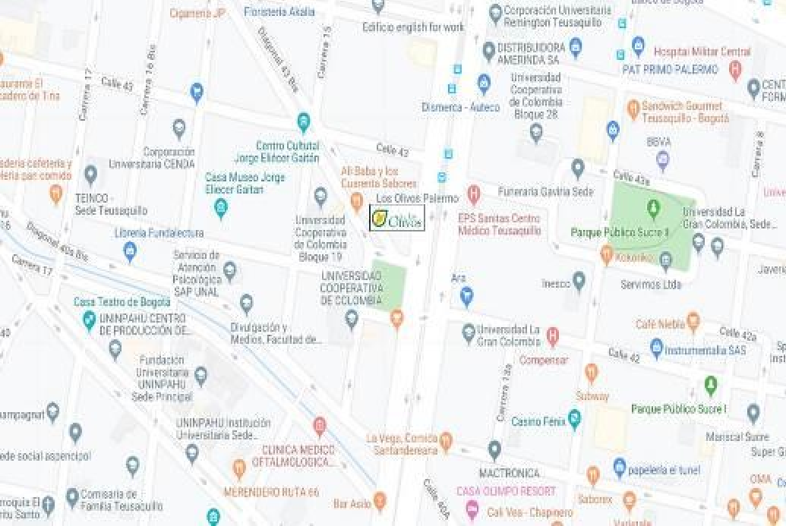

Características Generales de la Construcción
La sede PALERMO Cuenta con 8 sala de velación y en el 6 piso un Call Center, no se puede identificar la edad de la construcción y por lo tampoco si cuenta con normas de sismo resistencia
Pisos: son en concreto y recubiertos en tableta de cerámica de diferentes medidas y tonalidades.
Techos: Son en concreto y recubierto con una capa de estuco y pintado de color banco, el último piso tiene cercha y teja de eternit.

Paredes: En ladrillos macizo pegado con una espesa capa de concreto, cubiertos con una capa de revoque y pintura de color blanco.
Escaleras: La sede Palermo las salas de velación tienen escaleras amplias en granito fundido.

Linderos
Tabla 3. Localización
Norte | Parqueadero
Oriente | Av. Caracas
Occidente | Floristería-Parqueadero
Sur | Diagonal 43 bis y Universidad cooperativa

Servicios e Infraestructura
Tabla 4. Servicios
MAQUINAS AUTO SNACK | Cantidad | Hay 3 Maquinas dos de Tintos y una de Snack
TANQUE PARA SUMINISTRO DE AGUA POTABLE | Capacidad de reserva | La edificación cuenta con 2 Tanque Elevado de 1000 litros
TANQUE PARA SUMINISTRO DE AGUA POTABLE | Fuente de suministro | Empresa de Acueducto y alcantarillado de Bogotá
PLANTA ELÉCTRICA | Voltaje | 220 volt
PLANTA ELÉCTRICA | Potencia | 175 KVA
PLANTA ELÉCTRICA | Periodo de autonomía en horas | Esta variable depende de la cantidad combustible.
PLANTA ELÉCTRICA | Combustible | Diésel
ILUMINACIÓN | Natural: Se cuenta grandes ventanales
ILUMINACIÓN | Artificial: Bombillas ahorradoras
BASURAS | Ordinarias | Apoyo del servicio local atreves de la empresa LIME S.A. E.S.P
SERVICIOS GENERALES | Se cuenta con el apoyo de la empresa de limpieza Soyla, quienes presta servicio de 6:00 a 21:00
VIGILANCIA PRIVADA | El servicio de seguridad privada se presta atreves de la empresa  Seguridad Superior Ltda. Quien presta apoyo en 3 turnos durante las 24 horas.

Equipos y/o Enseres
Tabla 5. Equipos y/o Enseres
Equipos | Inmobiliarios | Elementos
Computadores Impresoras Teléfonos Cosedoras Cafetera  Horno Microondas Máquinas de auto Snack | Lokers Mesas Sillas Poltronas Vitrinas Estanterías Cofres | Ganchos legajadores Carpetas  Resmas de papel

Sustancias Utilizadas
La operación de Coopserfun – sede Palermo no involucra sustancias inflamables ni peligrosas para la salud humana, solamente se utilizan elementos para limpieza y aseo las cuales son de uso común y están en bajas cantidades, adicionales productos usados en la sala de rencuentro entre ellas están:
- Hipoclorito
- Desengrasante
- Limpiavidrios
- Jabón Polvo
- Jabón Líquido de manos
- Cera liquida

- Ambientadores
- Sellador para pisos
- Limpiador desinfectante
- Removedor de ceras
- Limpiador abrasivo
- Jabón rey
- Jabón de loza
- Gel antibacterial
- Alcohol
- Laca
- Contacto desinfectante
- Removedor de esmalte

IDENTIFICACIÓN DE AMENAZAS
Las amenazas son consideradas como un factor de riesgo externo, representado por un peligro latente que puede ser asociado a un fenómeno físico, de origen natural, tecnológico o social; que produce efectos adversos en las personas, los bienes, y/o el ambiente.
En esta sección se describe, el origen, desarrollo, especificaciones y características de cada una de las amenazas tanto de origen natural como antrópico, que se presentan en la empresa y en su entorno geográfico, detallando cuáles son las que ameritan establecer procedimientos operativos dentro de este plan de gestión del riesgo.
Las amenazas identificadas en Coopserfun, y para las cuales se realizarán los procedimientos de respuesta, son las siguientes:

Tabla 6. Identificación de Amenazas
Fuente de amenaza | Tipo | Descripción de la amenaza
Natural | Movimientos Telúricos | Por estar ubicada en la ciudad de Bogotá, zona de influencia de riesgo sísmico intermedio, con el precedente de la ocurrencia de varios sismos de gran magnitud en los últimos 300 años, se presenta una gran posibilidad de un nuevo evento de magnitud VII u VIII en la escala abierta de Richter, lo cual puede generar consecuencias graves a toda la población.
Natural | Inundación | La ocurrencia de lluvias muy intensas por espacio de tiempo prolongado puede propiciar saturación y taponamiento de las redes de alcantarillado, de igual forma se pueden ver afectadas estructuras como tejas, canales y bajantes causando rebosamiento de aguas, causando inundaciones menores.

Natural | Granizada | Un aguacero fuerte puede desencadenar una granizada y aunque es poco frecuente que este evento se presente, la sede Palermo es susceptible de verse afectada ya que cuenta con tejas que pueden sufrir daños durante un evento de este tipo.
Tecnológica | Inundación | Afectación que puede presentarse por ruptura de tuberías sanitarias o por tanques de almacenamiento del lugar, también por el taponamiento de sifones y/o rebosamiento de tuberías.
Tecnológica | Incendio | Amenaza que se puede materializar por presencia de carga combustible en las diferentes áreas de trabajo, el material combustible corresponde a papel, madera, cartón, equipos de cómputo energizados, servidor, tableros eléctricos. Es importante resaltar que el lugar presenta una carga combustible baja sin embargo ante una falla en el sistema eléctrico puede desencadenar una emergencia de consideración. Indirectamente Coopserfun puede verse afectada por un incendio en zonas vecinas debido a las actividades que se realizan en zonas cercanas.
Tecnológica | Explosión | Coopserfun es susceptible de presentar una explosión por las siguientes causas:  - edificaciones cercanas, negocios de comidas que posiblemente cuentan con el servicio de gas natural y/o gas propano, una falla en un cilindro o fuga en la acometida de estas puede generar una emergencia.  - La ocurrencia de algún acto terrorista dirigido a Las instalaciones de entidades vecinas y que pueden generar un gran impacto a Coopserfun – sede Palermo
Tecnológica | Derrame | A menor escala se puede presentar una emergencia por el derrame accidental de productos para realizar la limpieza y mantenimiento de las instalaciones como hipoclorito de sodio.
Tecnológica | Falla estructural | Se puede presentar por fatiga de los materiales con que está construida la edificación o también como consecuencia de un fuerte movimiento telúrico
Tecnológica | Fuga | Se puede presentar fuga ante un posible daño en el dicto de gas domiciliario

Social | Terrorismo | Se puede presentar como consecuencia de la acción de grupos organizados al margen de la ley quienes con el fin de financiar actividades ilícitas pueden realizar acciones terroristas dirigidas a Coopserfun a empresas vecinas y que puede generar gran afectación a la imagen, las finanzas y hasta la vida de funcionarios y usuarios de esta sede
Social | Robo/Atraco | Existen factores como inseguridad, hurtos, atracos, asesinatos, y la delicada situación de seguridad en la capital que hacen vulnerable a la sede frente a esta amenaza. Adicionalmente se pueden presentar alteraciones en el orden público por la situación de sensibilidad emocional que afrontan durante su permanencia los visitantes en la sede, que los hace propensos a protagonizar riñas, amenazas, discusiones o también la presencia de enemigos de las familias mientras se realizan rituales de velación etc.
Biológico | Pandemia | Exposición a la amenaza teniendo en cuenta la situación anteriormente presentada en el año 2020 de emergencia sanitaria frente a la aparición del Covid-19 por el virus SARS-CoV-2, donde la identificación del nuevo Coronavirus (COVID-19), se declaró como Emergencia de Salud Pública de Importancia Internacional (ESPII) por parte de la Organización Mundial de la Salud.
Biosanitaria | Agentes biológicos | Es la probabilidad que tiene el individuo de adquirir una infección, alergia o toxicidad secundario a la exposición a material biológico durante la realización de alguna actividad
Antrópicas | Conceptos no adaptativos por fallecimiento de una persona | Se puede presentar esta situación en las personas que al acompañar su ser querido fallecido en las salas de velación, cementerio y zonas comunes lo que lleva a que experimenten respuestas emocionales, cognitivas o conductuales (pensamientos rigidos, conductas de evitación negación, dependiencia excesiva, entre otros), que no favorecen la elaboración saludable del duelo.

ANÁLISIS DE VULNERABILIDAD
Procedimiento que interpreta la determinación de los niveles de riesgo, la forma de identificar las amenazas en un lugar determinado, indicando si es externa o interna, adicionalmente identifica la probabilidad de ocurrencia de la amenaza ya localizada y el efecto que ésta tendría sobre las personas, los recursos, los sistemas y los procesos.

Para realizar la priorización de los riesgos que se encontraron en Coopserfun, se utilizó la matriz de amenazas que a continuación se explica.

MATRIZ DE PRIORIZACIÓN DE AMENAZAS

Matriz de Priorización de Amenazas

A | B | C | D | E
La matriz de amenazas consiste en cinco columnas (A, B, C, D, E), que representan las categorías de probabilidad, y cuatro filas (I, II, III, IV) que representan las categorías de consecuencias.

I
II
III
IV

Las categorías de probabilidad se explican de manera horizontal en la matriz, la categoría más alta es la A, que indica la probabilidad de incidentes repetidos.
La categoría más baja es la E, en la cual: “es prácticamente imposible” significando
que la probabilidad es casi cero.

Tabla 7. Categoría de Probabilidad
Categoría de probabilidad | 11. Definición
A | Incidente que puede ocurrir varias veces
B | Incidente esporádico
C | Puede ocurrir alguna vez
D | Poco probable que ocurra
E | Prácticamente imposible

Las categorías de consecuencia se explican de manera vertical, en la matriz hay cuatro tipos de consideraciones: Impacto en Salud / seguridad industrial, Impacto público, Impacto ambiental e Impacto financiero.
La categoría uno (I) representa el peor de los casos, y por el contrario la categoría IV representa consecuencias menores

Tabla 8. Categoría de Consecuencias
Categoría de consecuencia s | Consideraciones
Categoría de consecuencia s | Salud/seguridad | Impacto publico | Impacto ambiental | Impacto financiero
I | Muertes/impacto serio sobre personas | Comunidad grande | Mayor/larga duración/respuesta gran escala | Corporativo

II | Lesiones serias al personal/impacto limitado en el publico | Comunidad pequeña | Serio/requiere recursos significativos | Región/afiliada
III | Tratamiento médico a personal/no impacta al publico | Menor | Moderado/respuesta limitada y de corta duración | División/instalación
IV | Impacto menor en el personal | Mínimo o ninguno | Menor/ requiere poca respuesta | Otros

Interpretación de la Matriz de Amenazas

Posterior a la globalización del riesgo con base a las amenazas identificadas en la empresa se proponen tres áreas o clasificaciones de riesgo, la primera considerada como de riesgo inaceptable (riesgo alto = ABC / l, AB / II y A / III), deben tomarse acciones remediables de carácter inmediato.

Para los amenazas que se ubican en el área en la que el riesgo puede ser o no aceptable (riesgo medio = DE / l, CDE / II, BC / III y A / IV), se debe realizar un análisis de costo/beneficio para definir las acciones y el tiempo para establecer las medidas de control. Para las amenazas que se ubican en el área dónde el riesgo parece ser muy bajo (riesgo bajo = DE / III y BCDE / IV) es recomendable tomar acciones de control a mediano plazo las cuales involucran el factor social y funcional de la empresa.
Teniendo en cuenta la anterior explicación, se relaciona el respectivo análisis de vulnerabilidad de Coopserfun - sede Palermo el cual presenta la siguiente calificación.

Tabla 9. Análisis de Vulnerabilidad

Análisis de vulnerabilidad
Evento analizado | Probabilida d | Salud / Seguridad | Impacto al  público | Impacto ambiental | Impacto financiero | Globalización del riesgo
Movimientos telúricos | C | I | I | I | I | C - I RIESGO ALTO
Inundación | C | III | III | III | III | C - III RIESGO  MEDIO
Granizada | C | III | III | III | III | C - III RIESGO MEDIO
Inundación | C | III | III | IV | IV | C - IV RIESGO BAJO
Incendio | C | II | II | II | II | C - II RIESGO MEDIO
Falla Estructural | D | II | II | II | I | C - II RIESGO MEDIO

Explosión | C | II | II | II | II | C - II RIESGO MEDIO
Derrame | D | III | III | III | III | D - III RIESGO BAJO
Fuga | D | III | III | III | IV | D - III RIESGO BAJO
Amenaza Terrorista | C | III | III | III | III | C - III RIESGO MEDIO
Robo/Atraco | C | II | II | II | II | C - II RIESGO MEDIO
Pandemia | A | I | I | I | I | A - I RIESGO ALTO
Biosanitario | C | III | III | III | III | C - II  RIESGO MEDIO
Alteración repentina del estado de salud de los visitantes (familias) | C | III | III | III | III | C - III RIESGO MEDIO

Priorización
Continuar con el proceso y establecer mecanismos de optimización.
Realizar el plan de acción para mayor control del riesgo identificado, este plan deberá realizarse en un periodo de tiempo inferior a tres (3) meses.
Realizar control y adecuación del riesgo identificado de manera inmediata.

PREPARACIÓN PARA EMERGENCIAS

Sistema de Alerta y Activación
Procedimiento utilizado para comunicar cualquier situación de emergencia en la cual se vean comprometidas vidas humanas y pérdidas de bienes materiales. Para que funcione el sistema de alerta, activación y coordinación cada miembro de la lista debe ubicar al próximo de la lista por cualquier medio, en caso de ser imposible la comunicación debe continuar con el que sigue, hasta que logre transmitir el mensaje. Una vez llegue al final de la lista debe llamar al primero nuevamente para confirmar que se notificó al último nombre de la cadena. Los teléfonos deben ser actualizados constantemente y en caso de cambios, deben ser reportados por los responsables.
Tabla 10. Sistema de alerta y activación

Sistema de alerta y activación
Responsable | Cargo | Prioridad de la llamada | Teléfono
Cajero-Asesor de protocolo | Brigadista | 1 | 3174422639
Nancy Moreno | Responsable SST | 2 | 3213342152

Sistema de alerta y activación
Responsable | Cargo | Prioridad de la llamada | Teléfono
Elsa Patricia Diaz Núñez | Representante Legal | 3 | 6460000

Brigada de Emergencia
Es el grupo de empleados seleccionados, capacitados y entrenados y dotados para prevenir y controlar los eventos que pueden generar pérdidas humanas y económicas a la compañía. Para la pertenencia a este grupo se debe cumplir con los siguientes requisitos:
- Antigüedad mínima de tres meses
- No haber tenido llamados de atención
- Aptitud de servicio
- Aprobación de recursos humanos
- Aprobación del jefe inmediato
- Certificación médica satisfactoria

Para Coopserfun sede Palermo, es muy importante formar brigadistas integrales quienes puedan estar en la capacidad liderar situaciones de emergencias, teniendo en cuenta las condiciones de la población que visitan las instalaciones a diario, por lo tanto, la organización para emergencias es así:
Gráfico 2. Estructura Operativa Brigada de Emergencias



Jefe de brigada
Brigadista incendios
Brigadista primeros auxilios
Brigadista evacuación

  - De acuerdo con la magnitud del evento recibe la alarma y activa el plan de gestión del riesgo.

  - Indagará con los brigadistas sobre el tipo y características de la emergencia.

  - Está atento a las indicaciones sobre acciones y requerimientos del brigadista para coordinar y apoyar las labores de control.
  - Coordina, las decisiones y acciones extraordinarias no contempladas en el planteamiento para el efectivo control de la emergencia.

  - En orden de prioridad evalúa y comunica las necesidades de evacuación, intervención de la brigada, intervención de equipos de socorro exteriores (Bomberos, Cruz Roja, Defensa Civil), vuelta a la normalidad.

  - El coordinador de emergencias, así mismo, debe ser una persona que cumpla con un perfil de mando y dirección al interior de la empresa.

  - El coordinador de emergencias no solo actúa en situaciones de emergencia; a continuación, se destacan las principales funciones del coordinador, antes durante y después del evento.

Funciones Antes de la Emergencia
  - El coordinador de emergencias es el responsable de mantener el número de brigadistas de acuerdo con las necesidades de cubrimiento de la empresa y además debe garantizar que estos cubran todas las áreas de trabajo.

  - Asistir y participar activamente en las reuniones de actualización y seguimiento del plan de gestión del riesgo.

  - Debe asegurar que el plan de gestión del riesgo se mantenga actualizado correctamente implementado y divulgado entre los ocupantes habituales de las instalaciones.

  - Reportar disponibilidad y condiciones de los recursos materiales y humanos existentes para afrontar una situación de emergencia.

  - Garantizar el cumplimiento de las normas preventivas de seguridad relacionadas con las principales fuentes de riesgo presentes en las instalaciones.

  - Garantizar que se mantenga al día el listado de centros de atención médica cercanos a la empresa.

Funciones Durante la Emergencia
A partir de la información que se vaya obteniendo o confirmando sobre la situación, debe realizar una evaluación rápida para definir las acciones a seguir dentro de las prioridades tácticas de seguridad humana, con énfasis en el manejo prudente del personal ubicado en el interior y exterior de la empresa, en procura de realizar el control del siniestro y salvamento de bienes.
En el área de la emergencia, el coordinador de la brigada debe verificar los siguientes aspectos:
  - Tipo de emergencia.
  - Tiempo de ocurrencia.
  - Magnitud de la emergencia.

  - Establece comunicación permanente con los brigadistas asignando las funciones e identificando las necesidades.

  - Determina las decisiones y acciones extraordinarias no contempladas para el control efectivo de la emergencia.

  - En orden de prioridad evalúa y comunica las necesidades de:
  - Evacuación.
  - Intervención del grupo de apoyo interno (Brigada).
  - Intervención de equipos de apoyo externo (Bomberos, Cruz Roja, Defensa Civil, etc.).
  - Vuelta a la normalidad.

Funciones Después de la Emergencia
  - Suspender la activación o continuación del llamado a organismos externos de socorro y autoridades una vez que se haya asegurado que la emergencia está bajo control.

  - Verificar que los lugares evacuados hayan sido revisados ¨si es necesario por parte de personal calificado¨ y que no presentan peligros, antes de dar la orden de retorno.

  - Autorizar el reingreso y declarar el fin de la emergencia.

  - Ayudar a realizar los reportes pertinentes de daños y pérdidas para consolidar el informe a las directivas.

  - Auditar el resultado de las medidas tomadas durante la emergencia, en situaciones de falsa alarma o incidente menor.

  - Colaborar en la investigación del incidente o siniestro cuando esto sea necesario.
  - Verificar el estado de los elementos utilizados durante el control de la emergencia, de llegar a ser necesario, generar un informe sobre la utilización y petición de reasignación del elemento o elementos gastados.

Funciones de los Brigadistas
Tabla 11. Grupo Primeros Auxilios

Antes | - Revisión e inventario de los equipos para atención de heridos.  - Revisión periódica de los manuales de primeros auxilios.  - Asistir a capacitaciones y reentrenamientos.  - Entrenamiento físico.
Durante | - Ubicar el área del evento.  - Utilizar elementos necesarios para bioseguridad.  - Evaluación del área y del paciente.  - Limitar riesgos para el auxiliador y para el paciente.  - Prestar primeros auxilios en forma inmediata y oportuna.  - Atender a los pacientes de acuerdo a recomendaciones del médico y/o profesional de la salud.  - Transportar al o a los pacientes en forma rápida y segura.
Después | - Evaluación de la respuesta.  - Corrección de procedimientos.  - Mantenimiento, reposición e inventario de recursos.

Tabla 12. Grupo Prevención y Control del Fuego Incipiente
Antes | - Inspección periódica de áreas.  - Inventario e inspección periódica de equipos contra incendio.  - Asistir a capacitaciones que se programen.  - Realizar prácticas para actualización.  - Entrenamiento físico.
Durante | - Ubicar el área afectada.  - Trasladar los equipos necesarios para el control.  - Evaluar área afectada.  - Realizar control del evento.  - Revisar el área y controlar otras fuentes de ignición.  - Apoyar grupos de primeros auxilios y de búsqueda y rescate.  - Apoyar entidades externas que se presenten.
Después | - Inspeccionar el área afectada.  - Apoyar en el restablecimiento de la zona.  - Mantenimiento y reposición de equipos y EPP utilizados.  - Evaluación de las maniobras y ajuste de procedimientos.

Antes | - Conocer y dominar los planos de la edificación.  - Conocer vías de evacuación y punto de reunión final.  - Conocer procedimientos para evacuación.  - Establecer listado del personal a cargo en las evacuaciones.  - Discutir y practicar procedimientos.
Durante | - Informa a los ocupantes del área asignada la necesidad de evacuar.  - Recordarle al personal a evacuar los procedimientos.  - Dirigir la evacuación.  - Controlar brotes de pánico y/o histeria.  - No permitir que los ocupantes se devuelvan.  - Ayudar u ordenar la ayuda para el personal con limitaciones.  - En el punto de reunión final verificar el listado del personal asignado.  - Comunicar al director de la evacuación el resultado de la maniobra.
Después | - Permanecer con los evacuados en el punto de reunión final.  - Verificar el área de trabajo cuando se autorice el reingreso.  - Dirigir el reingreso del personal del área asignada.  - Evaluar y ajustar los procedimientos con el director de evacuaciones.  - Ajustar plan de evacuación.

Tabla 14. Dotación de los Brigadistas
Dotación de los brigadistas
Equipos básicos | - Linterna.  - Silbato.  - Brazalete Distintivo de brigadista  - Botón “SOY BRIGADISTA”

Tabla 15. Programa de Capacitación de la Brigada
Grupo de Capacitación | Temas Sugeridos de Capacitación
CONTRAINCENDIO | Conceptos básicos sobre incendios
CONTRAINCENDIO | Química del fuego: tetraedro del fuego
CONTRAINCENDIO | Causas de los incendios
CONTRAINCENDIO | Clases de incendios
CONTRAINCENDIO | Clases de combustibles
CONTRAINCENDIO | Sistemas de detección y alarma: Manuales y automáticos
CONTRAINCENDIO | Métodos de extinción
CONTRAINCENDIO | Efectos sobre la salud y daños locativos de incendios y explosiones
CONTRAINCENDIO | Tipos de extintores
CONTRAINCENDIO | Manejo de extintores
CONTRAINCENDIO | Inspección de riesgo de incendio
CONTRAINCENDIO | Inspección de extintores
EVACUACION | Conceptos básicos
EVACUACION | Sistemas de comunicación interna y externa de la empresa
EVACUACION | Sistemas e instrumentos de comunicación (Uso de radios de comunicación)
EVACUACION | Sistemas de alarma: funcionamiento y codificación
EVACUACION | Evaluación, detección, alarma, preparación, salida
EVACUACION | Mecanismos de funcionamiento de accesos físicos: puertas, cerraduras, escaleras, seguros, alarmas, ascensores
EVACUACION | Tiempo de salida en situaciones de alarma
EVACUACION | Prioridades y técnicas de salvamento de bienes
EVACUACION | Simulacros de evacuación con transporte de lesionados
EVACUACION | Simulacros de evacuación con salvamento de bienes
PRIMEROS AUXILIOS | Conceptos básicos
PRIMEROS AUXILIOS | Normas de Bioseguridad
PRIMEROS AUXILIOS | Valoración de lesionados
PRIMEROS AUXILIOS | Procedimientos y precauciones para prestar los primeros auxilios
PRIMEROS AUXILIOS | Alteraciones de conciencia, reanimación cardiopulmonar
PRIMEROS AUXILIOS | Signos vitales
PRIMEROS AUXILIOS | Lesiones de tejidos blandos: heridas, quemaduras, hemorragias

 | Lesiones osteomusculares, descripción y técnicas de manejo
 | Inmovilización y transporte de lesionados
 | Intoxicaciones, envenenamiento y emergencias médicas por sustancias químicas.
 | Botiquín de primeros auxilios
MANEJO DE DERRAME DE SUSTANCIAS QUÍMICAS | Manejo de las fichas de seguridad de sustancias químicas
MANEJO DE DERRAME DE SUSTANCIAS QUÍMICAS | Modos de control del derrame de sustancias
MANEJO DE DERRAME DE SUSTANCIAS QUÍMICAS | Elementos de protección para el control de sustancias químicas
MANEJO DE DERRAME DE SUSTANCIAS QUÍMICAS | Aislamiento y evacuación

RECURSOS PARA LA ATENCIÓN DE EMERGENCIAS
Equipo y material disponible con el que cuenta la empresa para la detección y atención de las emergencias presentadas, a las cuales se debe dar un control oportuno su fase incipiente. A continuación, se hace una relación detallada de los elementos con los que cuenta La sede PALERMO, para atender cualquier emergencia.

Recursos Internos
Tabla 16. Recursos Internos, Extinción de Incendios
Recursos internos
Extinción de incendios
Recurso | Capacidad | Cantidad | Tipo | Área
Extintor | 10 libras | 2 | ABC - PQS | Sede Piso 6
Extintor | 10 libras | 1 | ABC - PQS | Sede piso 5
Extintor | 10 libras | 1 | ABC - PQS | Sede piso 4
Extintor | 10 libras | 1 | ABC - PQS | Sede piso 3
Extintor | 10 libras | 2 | ABC - PQS | Sede piso 2
Extintor | 10 libras | 2 | ABC - PQS | Sede piso 1

Tabla 17. Recursos Internos Primeros Auxilios
Recursos internos
Primeros auxilios
Recurso | Tipo | Número | Área
Camilla | Miller | 1 | Sede - Piso 4
Camilla | Miller | 1 | Sede – Piso 2
Camilla | Call Center | 1 | Sede-Piso 6
Botiquín | Móvil tipo A | 1 | Piso 2 - Sede
Botiquín | Móvil tipo A | 1 | Piso 6 –Call Center

Recursos Externos
Los recursos externos mencionados, se deberán activar en los casos en que se considere que la emergencia puede superar la capacidad de respuesta de la empresa y de su brigada para la atención de emergencias, sin embargo, en los casos en que se presenten pacientes, siempre se deberá activar los servicios de emergencias médicas.
Ver Directorio de Emergencias (Pag. 78)

PLAN OPERATIVO
Son las medidas de atención de emergencias que especifican detalladamente las acciones que se deben realizar cuando se hace presente un fenómeno natural o antrópico.
De acuerdo a las características de la empresa y al número de brigadistas que en determinado caso enfrentarían una posible emergencia en su fase incipiente, se establecen las siguientes acciones, en caso de:

- Movimiento telúrico
- Inundación
- Granizada / Vendaval
- Incendio
- Derrame / Fuga
- Explosión / terrorismo
- Robo/Atraco
- Amenaza Terrorista
- Pandemia (Covid-19 / SARS-CoV-2)

14.1 Procedimiento Operativo Normalizado en Caso de Movimiento Telúrico

ANTES

- Verificar la parte estructural dentro de la edificación y establecer los puntos de resguardo.
- Identificar las condiciones más vulnerables en caso de un sismo y tomar acciones preventivas (Organizar cajones, estanterías, materas etc.)
- Capacitar a todos los funcionarios por lo menos anualmente en el procedimiento de actuación en caso de sismo.
- Participar activamente en los simulacros de sismo y acatar las recomendaciones derivadas de esta actividad.
- Realizar censo de las personas más vulnerables (Embarazadas, histéricos, Adultos mayores, personas con movilidad reducida y visitantes entre otros.) y asignar un ángel guardián a quienes los requieran.

DURANTE

- Mantenga la calma y actúe con rapidez.
- Suspenda las actividades que esté realizando.

- Protéjase junto a un área estructural o previamente establecido y espere a que finalice el sismo.
- Se deben alejar de vidrios o ventanales, elementos sueltos, altos o instables.
- Si el sismo continúa, identifique personas afectadas física o emocionalmente.
- En caso de haber personas lesionadas, auxílielas mientras llega el apoyo externo.
- Espere instrucciones
- Una vez finalice el evento permanezca en el punto de encuentro hasta que llegue el personal de Emermédica.

DESPUES

- Esperar la decisión de la brigada de emergencias para determinar la pertinencia de realizar la evacuación
- Evaluar daños en las instalaciones graves en la infraestructura.
- Verificar que todos los ocupantes de la edificación se encuentren en buen estado.
- Permanecer en alistamiento por si se presentan nuevos sismos.

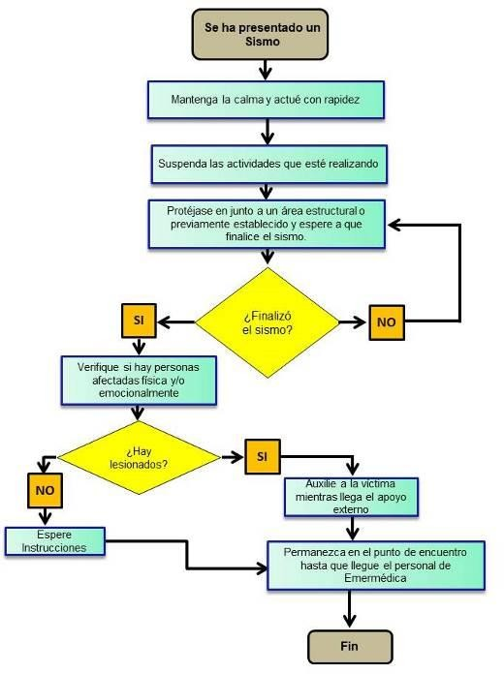

ANTES

- Realizar inspecciones periódicas con el objetivo de detectar condiciones que puedan generar un conato de incendio.
- Reportar una vez identifique daños en las instalaciones eléctricas.
- Revisar la ubicación de los extintores con respecto a las cargas de combustible en las diferentes áreas.
- Participar en las reuniones, capacitaciones y prácticas en el uso de los extintores.
- Socializar los procedimientos para actuar en caso de un incendio por lo menos una vez al año y asignar responsabilidades en las diferentes áreas

DURANTE

- Fomentar la calma con las demás personas del área y actuar con rapidez.
- Suspenda las actividades que esté realizando.
- Interrumpa el suministro de energía de equipos.
- Informe de inmediato a la brigada de emergencias.
- Si está capacitado (a) en el uso de extintor, utilice el más cercano, de lo contrario siga las instrucciones de la brigada
- Si no se ha controlado el fuego, ponga a salvo a los demás ocupantes mientras esperan la llegada de los bomberos.
- Si hay personas afectadas, apóyelas y no las abandone
- Evacue y siga las instrucciones de la Brigada.
- Aplique el procedimiento de evacuación

DESPUES

- Apoye a la brigada y al Copasst en la investigación del evento.
- Esté atento al reinicio de labores.
- Haga un inventario de los equipos utilizados y gestione su rápida reposición.
- Acate la retroalimentación del evento para evitar que no vuelva a ocurrir.

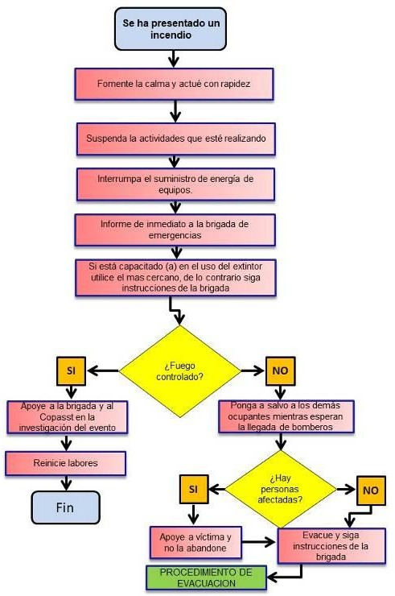

ANTES

- Implementar un programa de inspección predictiva de los canales de drenaje, techos, bajantes etc.

DURANTE

- Una vez se presente la inundación suspenda la energía eléctrica
- Si la inundación es de tipo natural, identifique las áreas de mayor afectación.
- Traslade equipos más vulnerables al agua hasta un lugar más seguro.
- Si la inundación es de tipo tecnológica, cierre registros de agua.
- En caso de que el nivel del agua ocupe sótano y/ pisos inferiores, solicite a las demás personas que permanezcan en pisos más altos hasta que la situación sea controlada.
- Si la situación lo requiere, solicite ayuda a organismos de socorro
- Espere las instrucciones de los brigadistas hasta que la situación sea controlada.

DESPUES

- Apoye a la brigada y al Copasst en la investigación del evento.
- Esté atento que al reinicio de labores no haya equipos o instalaciones mojadas.
- Acate las recomendaciones para que estos eventos no vuelvan a ocurrir.

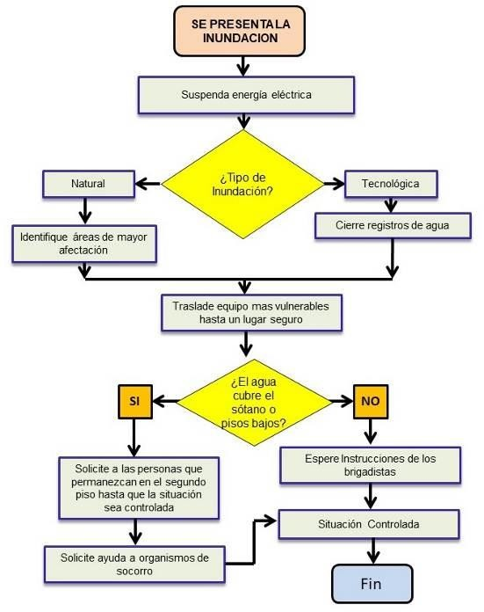

o Vendaval

ANTES

- Implementar un programa de revisión y mantenimiento de los techos.
- Establecer punto de resguardo para las personas que se encuentren en la terraza en el momento de un vendaval.
- Revisar periódicamente el estado de los drenajes.

DURANTE

- Mantener la calma y actuar con rapidez
- Suspender las actividades que esté realizando.
- Interrumpir el suministro de energía de los equipos.
- Guiar a los demás funcionarios o visitantes que no sepan que hacer.
- Si la emergencia se puede controlar, se debe esperar a la llegada de los grupos de apoyo externo.
- En caso de que no se pueda controlar, póngase a salvo mientras llega el apoyo externo.
- Apoye a los organismos de socorro una vez se hagan presentes en la empresa.

DESPUES
- Apoye a la brigada a la brigada en labores de recuperación de las instalaciones.
- Esté atento que al reinicio de labores.
- Acate las recomendaciones para que estos eventos no vuelvan a ocurrir.

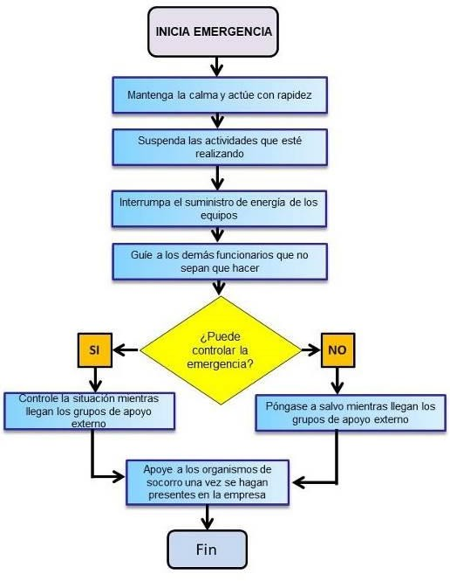

Procedimiento Operativo Normalizado en Caso de Explosión

ANTES

- Establecer procedimientos para actuar en caso de llamadas extorsivas.
- Implementar planes de ayuda mutua con las empresas vecinas y las autoridades del sector.
- Realizar simulacros en amenazas extorsivas y atentados contados con la participación de todos los ocupantes del edificio y bajo la orientación de personal experto.
- Establecer procedimientos para los vigilantes, los cuales deberán revisar los paquetes que ingresan a las instalaciones.

DURANTE

- Identificar el lugar donde se presentó la explosión
- Suspender servicios de energía y gas en caso de aplicar
- En caso de haber personas lesionadas, aplicar procedimientos para atención de lesionados y esperar la llegada del servicio de Emermédica.
- Dirigirse al punto de encuentro o lugar que los brigadistas y/o persona de seguridad sugieran.
- En caso de que el evento ocurra en las instalaciones vecinas, se debe esperar en un lugar seguro hasta que se dé otra directriz.
- Esperar recomendaciones de los grupos expertos hasta que la situación sea controlada.

DESPUES

- Esperar en el punto de encuentro o de resguardo hasta que se dé otra directriz
- Una vez se encuentre de nuevo en las instalaciones, se debe revisar el estado de las instalaciones para determinar daños en la estructura.
- Colabore con las autoridades si tiene alguna pista que sirva de indicio para la investigación del evento.
- Acate las recomendaciones para que estos eventos no vuelvan a ocurrir.

Gráfico 7. Acciones Operativas en Caso de Explosión
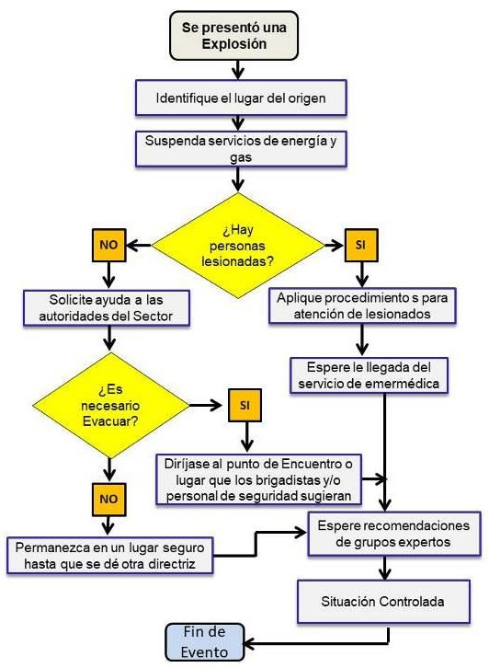

Procedimiento Operativo Normalizado en Caso de Derrame de Sustancias Químicas

ANTES

- Capacitar a los funcionarios en la prevención y atención de derrames de sustancias Químicas.
- Garantizar que las sustancias químicas en grandes cantidades cuenten con sistemas de contención para generar retención en casa de ruptura de los recipientes.
- Disponer de los kits de derrames en las áreas de almacenamiento y utilización.
- Las áreas de almacenamiento de sustancias químicas deberán tener impresas las fichas de seguridad correspondientes (MSDS).
- Realizar simulacros de atención de derrames por sustancias químicas

DURANTE

- Evalúe la magnitud del evento con el jefe de brigada
- Revise de inmediato la hoja de Seguridad MSDS
- Acordone el área e impida el acceso de otras personas
- Haga uso de los elementos de protección según lo determine la hoja de Seguridad MSDS
- Evalúe la posibilidad de neutralizar la sustancia
- Utilice el Kit de derrames para recoger el producto derramado
- Si el evento es en grandes proporciones, acciones el sistema de alarma y realice la evaluación de todos los ocupantes de la sede al punto de encuentro utilizando la salida opuesta al evento.
- Contacte de inmediato a la estación de bomberos especializada en materiales peligrosos al 123.
- Si hay riesgo de incendio, mantenga los extintores del área a mano
- En caso de tener personas afectadas, llévelas a un lugar seguro y suminístreles los primeros auxilios.
- Permanezca atento a la orden de vuelta a la normalidad.
- Apoye la investigación del evento.

DESPUES

- Esperar en el punto de encuentro o de resguardo hasta que se dé otra directriz
- Al llegar a las instalaciones realice ventilación natural de las áreas involucradas.
- Acate las recomendaciones de los bomberos especialistas en materiales peligrosos.

Gráfico 8. Acciones operativas en caso de derrame

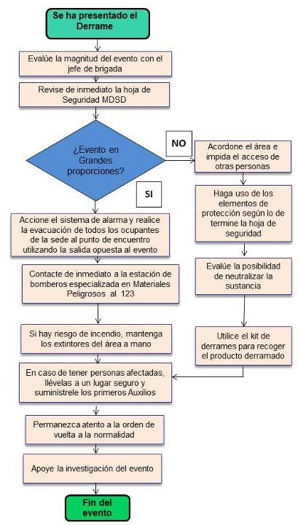

Gases

ANTES

- Inspeccionar periódicamente el estado de tuberías, ductos, válvulas y registros de gas en general.
- Divulgar el procedimiento para actuar en caso de fuga de gas.
- Determinar la ubicación de los extintores más cercanos a las áreas donde hay riesgo de fuga de gases.

DURANTE

- Evaluar área afectada y otras aledañas.
- Evite utilizar los interruptores y/o generar algún tipo de chispa
- Si hay una fuga grande de gas evacue las instalaciones
- Use protección respiratoria aprobada y certificada para gases.
- Mida el nivel de explosividad.
- Ventile a área de manera natural
- Localice el lugar de la fuga utilizando agua jabonosa.
- Cierre válvulas de alimentación del gas
- Espere que llegue personal calificado para realizar reparaciones de gas.
- Si se ha presentado la evacuación espere en el punto indicado hasta que la situación sea controlada.

DESPUES

- Ingrese a las instalaciones una vez el coordinador de emergencias hay determinado su conveniencia con el personal externo de emergencias.
- Ventile las instalaciones de manera natural
- Siga recomendaciones
- Acate las recomendaciones establecidas por gas natural

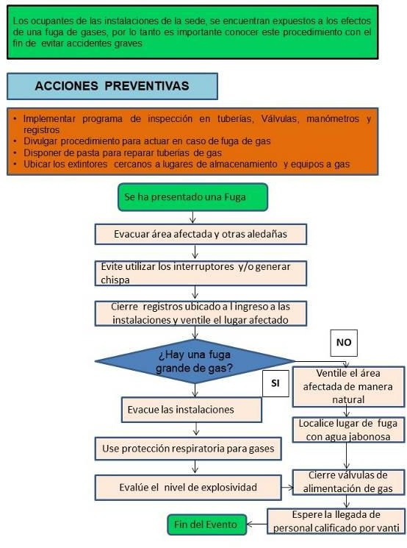

Atraco

ANTES

- Evitar dejar objetos de valor de manera que sean visibles a personas externas.
- No dejar dinero en lugares visibles para el personal externo.
- Variar horários de arqueo o entrega de dinero al persona de la empresa
- Realizar capacitaciones periódicas acerca de lós protocolos de seguridad física
- Estabelecer un plan de ayuda mútua con empresas del sector
- Tenga siempre a mano números telefônicos del Cuadrante

DURANTE

- Si le es posible y sin afectar su integridad física, observe del asaltante
  - Sexo, contextura física
  - Color de piel, cabello y ojos
  - Peso aproximado
  - Aspectos relevantes de su físico (Cicatrices, tatuajes)
  - Expresión Oral (Región o modismos)
- Recuerde que las cosas y el dinero se pueden recuperar mientras que el dinero no
- Si el evento ocurrió dentro de la empresa mantenga la calma y tranquilice a los demás compañeros, no grite ni realice actos heroicos.
- Si el robo se produjo fuera de las instalaciones no oponga resistencia, mantenga la calma, evite movimientos bruscos y de a los asaltantes lo que están pidiendo.

DESPUES

- Apenas pueda avise a la autoridad competente poniendo la denuncia.
- Realice un informe de lo sucedido y un inventario de lo robado.
- Reporte al jefe inmediato lo ocurrido.
- De aviso a la empresa aseguradora.

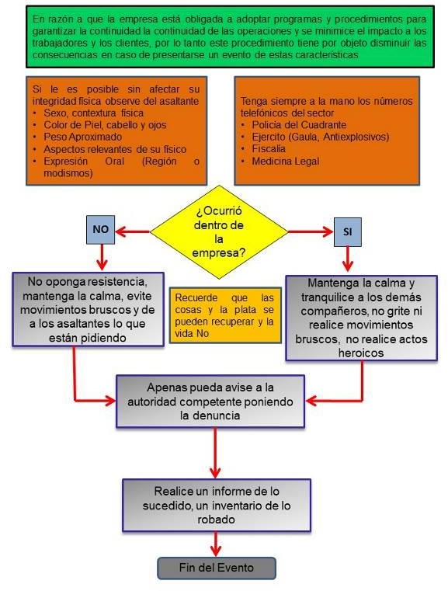

Terrorista

ANTES

- Participar en los comités de ayuda mutua con las empresas vecinas
- Estabelecer un plan de ayuda mútua con empresas del sector
- Tenga siempre a mano números telefônicos del Cuadrante

DURANTE

- Si le es posible y sin afectar su integridad física, observe del asaltante
  - Sexo, contextura física
  - Color de piel, cabello y ojos
  - Peso aproximado
  - Aspectos relevantes de su físico (Cicatrices, tatuajes)
  - Expresión Oral (Región o modismos)
- Recuerde que las cosas y el dinero se pueden recuperar mientras que el dinero no
- Si el evento ocurrió dentro de la empresa mantenga la calma y tranquilice a los demás compañeros, no grite ni realice actos heroicos.
- Si el robo se produjo fuera de las instalaciones no o
- ponga resistencia, mantenga la calma, evite movimientos bruscos y de a los asaltantes lo que están pidiendo.

DESPUES

- Apenas pueda avise a la autoridad competente poniendo la denuncia.
- Realice un informe de lo sucedido y un inventario de lo robado.
- Reporte al jefe inmediato lo ocurrido.
- De aviso a la empresa aseguradora.

Gráfico 11. Acciones Operativas en caso de Amenaza Terrorista
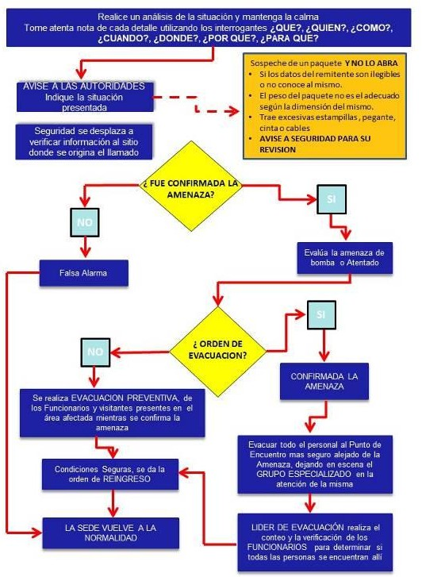

14. Procedimiento Operativo Normalizado en Caso de Primeros Auxilios Psicológicos

ANTES

1. El comité de emergencias debe:
• Identificar el estado emocional de la persona
• Notifique al área unidad del duelo/ profesional encargado

2. Brigadistas deberán:
• Conocer la línea de apoyo psicosocial de la organización (Unidad del duelo)
• Conocer la línea de apoyo psicosocial de la EPS y ARL

3. Trabajadores:
• Conocer la línea de apoyo psicosocial de la EPS y ARL

DURANTE

1. Brigadistas deberán:

• Mantenga la calma

• Establecer Comunicación telefónica con la ORGANIZACIÓN, EPS o ARL

• Espere indicaciones de los profesionales en atención a primeros auxilios psicológicos

• En caso de ser necesario espera el contacto personal.

• Invite a la persona hablar

• Escuche la versión de los hechos.

• Conocer las técnicas de respiración y6 relajación

2.Psicologo profesional:

•Realizar primeros auxilios psicológicos

DESPUES

1. Brigada de emergencias deberá:

• Debe informar sobre los recursos usados.
• Orientar e incentivar la práctica de actividades necesarias para el manejo de la crisis como deporte higiene del sueño, alimentación adecuada, técnicas de respiración y relajación

Gráfico 12. Acciones Operativas en caso de primeros auxilios psicológicos

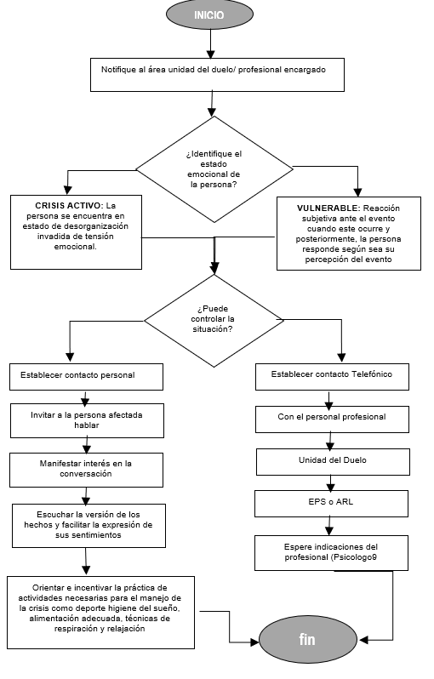

PLAN DE EMERGENCIAS MÉDICAS
Herramienta básica de reacción ante una emergencia médica, para asegurar una atención adecuada, oportuna e inmediata a cualquier persona enferma o lesionada que se encuentre trabajando o visitando la sede Palermo.

A dichos incidentes se dará respuesta por parte de la brigada de emergencia la cual ha sido capacitada en primeros auxilios básicos, en el caso de contar con personal médico o profesional de la salud este realizará la atención inicial de los posibles pacientes; para los

eventos en donde se presenten lesiones mayores que requieran asistencia médica, se tiene previsto el traslado de los pacientes a los centros de atención que a continuación se describen, así como el medio de transporte.

La empresa actualmente cuenta con brigadistas integrales, quienes están en capacidad de suministrar primeros auxilios incipientes, lo cual es un apoyo fundamental en el plan de gestión del riesgo, se identificará con (chaleco) y tendrá escrito “BRIGADISTA”. Las funciones de esta brigada se pueden clasificar de acuerdo a las etapas relacionadas con la emergencia:

Etapa Preventiva (Antes)
- Conoce y divulga el plan de emergencias médico.
- Se capacita periódicamente (temas que se deben programar: actitud ante una emergencia, manejo del botiquín, signos vitales, reanimación cardio-pulmonar, curaciones, hemorragias y heridas, quemaduras, fracturas, inmovilización y transporte, electrocución, intoxicaciones, cuerpos extraños, tipos de incendios y control, evacuación, entre otros).
- Actualiza el mapa de botiquines, camillas y equipos para emergencias.
- Coordina la dotación de botiquines y control del manejo (registros).
- Mantiene la dotación para atención en buen estado y lista (Camillas, equipos, etc.)

- Se comunica periódicamente con coordinador de la brigada, para sugerir actividades y/o simulacros.
- Identifica centros de atención nuevos y cercanos, sobre los cuales informará a seguridad y salud en el trabajo para que se estudien y se hagan los convenios necesarios.

Etapa Operativa (en el Evento)
- Activa y responde la alarma de manera tranquila y segura.
- Se identifica como brigadista ante el paciente y las demás personas.
- Aplica permanentemente las normas de bioseguridad.
- Alista y transporta el equipo, para atención del evento.
- Atiende los lesionados, aplicando los conocimientos adquiridos durante su capacitación mientras llega el médico o si el caso lo requiere se desplaza con el paciente hasta el centro de atención médica. Debe tener siempre en mente la premisa “lo que no sé hacer, no lo debo hacer”, con lo cual evitará complicaciones.

- Clasifica los lesionados de acuerdo a la severidad de la lesión (Triage) y colabora en la remisión, llenando el formato para este fin, si no hay médico.

- Apoya al Médico, no lo reemplaza.

- Apoya al coordinador de la brigada.
- Colabora con entidades hospitalarias.

Etapa Evaluativa (Después)
- Repone el material y equipo utilizado.
- Participa en la evaluación local del evento (elaboración de informe).

Triage
En caso de una emergencia con muchos heridos, se deberá realizar el Triage con el fin de salvaguardar la vida y la integridad de las personas que resulten afectadas por el evento mismo. La cámara deberá disponer de un lugar para auxiliar y reenviar estas personas a los centros hospitalarios lo ante posible, el área de triage deberá contemplar los siguientes módulos:

Prioridad I Roja
Crítico recuperable. Víctimas que requieren de una atención inmediata, con lesiones de compromiso vital. Involucran pacientes que tengan:
- Dificultad Respiratoria, lesiones maxilofaciales con asfixia inminente o ya establecida, tórax inestable, neumotórax a tensión, intoxicación por inhalación.
- Paro cardio respiratorio presenciado.
- Estado de Choque por hemorragia interna, lesión de tórax, contusión miocárdica, lesión muscular masiva.
- Taponamiento cardiaco.
- Avulsiones extensas
- Hemorragias externas profusas
- Trauma de cráneo severo con Glasgow de 4 a 8.
- Trauma raquimedular cervical incompleto.
- Estatus convulsivo presenciado con compromiso respiratorio.
- Quemaduras mayores al 20% de superficie corporal de segundo grado de profundidad o quemaduras eléctricas, heridas abdominales con exposición de vísceras, quemaduras en niños o quemadura de tercer grado mayor del 10% de superficie corporal en cara, manos y pies.
- Paciente inconsciente o con deterioro agudo del estado de conciencia.
- Trabajo de parto expulsivo.
Funciones del personal a cargo:

Realizar el CAB del paciente Crítico, estabilización, manejo prioritario del dolor, mientras se activa traslado a un Centro Asistencial, si las condiciones así lo ameritan.

Prioridad II Amarilla
Crítico diferible. Victimas que por el tipo de lesión o patología requieren de atención que se puede diferir en tiempo. Involucra lesiones como:

- Lesión de tórax sin dificultad respiratoria.
- Sobredosis o envenenamiento sin compromiso respiratorio.
- Traumatismos encefálicos o raquídeos abiertos o cerrados que requieren descompresión con
- Glasgow entre 9 y 14.
- Arritmia sin compromiso hemodinámico.
- Paciente convulsivo sin compromiso respiratorio o estado postictal.
- Quemaduras menores del 20% de superficie corporal en cara, manos, genitales o perineo.
- Hemorragias controladas con compresión.
- Fracturas mayores sin signos de shock.
- Riesgo de Choque
- Fracturas Abiertas Funciones del personal a cargo:
Definir conductas, iniciar manejos: dar primeros auxilios, que mejoren el pronóstico de las víctimas, mientras se activa traslado a otro Centro Asistencial de mayor nivel.

Prioridad III Verde
Víctimas cuyo tratamiento definitivo puede esperar sin peligro para sus vidas. Involucra las siguientes lesiones:

- Lesiones de tejidos blandos sin signos de shock y con pulsos periféricos.
- Fracturas cerradas
- Traumatismos oculares.
- Quemaduras Grado I de cualquier extensión, Quemaduras Grado II menor del 10% de superficie corporal, quemaduras de tercer grado con compromiso menor del 2% de superficie corporal.
- Shock Psicológico sin agitación.
- Lesiones maxilofaciales sin asfixia.
- Lesiones de columna sin compromiso respiratorio Funciones del personal a cargo:
Brindar los cuidados necesarios para mantener estable a las víctimas, con manejo prioritario del dolor. Iniciar trámite para traslado a otros Centros Asistenciales de mayor nivel.

Prioridad IV Blanca
Víctimas mortales.
Funciones del personal a cargo:
- Realizar el Traslado de las víctimas con código negro.
- Coordinar con la policía, lo referente a la identificación y reporte legal de fallecidos.
- Coordinar con el centro de información a fin de localizar los familiares de los pacientes fallecidos.

- Mantener información sobre el número e identidad de las víctimas, en la medida de lo posible.

Tabla 18. Centros Hospitalarios

Centros Hospitalarios
Nombre del centro | Nivel de atención | Dirección | Teléfono
Clínica Nueva | III | Calle 45F # 16A-11 | 3274444
Clínica Marly | IV | Calle 50 No 9-67 | 3436600
Hospital Militar Central | III - IV | Transversal 3 Nº 49 - 00 | 3486868
Hospital San Ignacio | III | Carrera 7 Nº 40 - 62 | 5946161
Clínica Palermo | III | Calle 45 C Nº 22 - 02 | 7420550

Tabla 19. Ambulancias

Ambulancias
Empresa | Localidad | Teléfono
Secretaria de Salud de Bogotá | Distrital | 123
Cruz Roja Colombiana | Distrital | 132
Emermédica | Distrital | 3077089

14.5. Procedimiento Operativo Normalizado en la Prestación de Primeros Auxilios.

ANTES

- Seguir en programa de capacitación de la brigada y garantizar la cobertura de sus integrantes en todas las áreas de trabajo.
- Realizar simulacros en la atención de lesionados y casos adversos.
- Revisar periódicamente el estado de los botiquines, camillas y demás elementos requeridos para los primeros Auxilios.
- Evaluar los procedimientos de las entidades de apoyo externo.

- Identificar el lugar donde se presentó la explosión
- Suspender servicios de energía y gas en caso de aplicar
- En caso de haber personas lesionadas, aplicar procedimientos para atención de lesionados y esperar la llegada del servicio de Emermédica.
- Dirigirse al punto de encuentro o lugar que los brigadistas y/o persona de seguridad sugieran.
- En caso de que el evento ocurra en las instalaciones vecinas, se debe esperar en un lugar seguro hasta que se dé otra directriz.
- Esperar recomendaciones de los grupos expertos hasta que la situación sea controlada.

DESPUES

- Esperar en el punto de encuentro o de resguardo hasta que se dé otra directriz
- Una vez se encuentre de nuevo en las instalaciones, se debe revisar el estado de las instalaciones para determinar daños en la estructura.
- Colabore con las autoridades si tiene alguna pista que sirva de indicio para la investigación del evento.
- Acate las recomendaciones para que estos eventos no vuelvan a ocurrir.

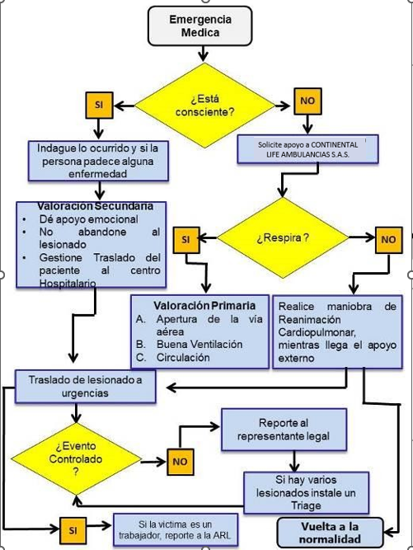

personas enfermas con SARS II – Covid 19. / Exposición Biosanitario

ANTES

- Aplique los protocolos de bioseguridad establecidos por la empresa.
- Disponga de los elementos de Bioseguridad establecidos por el protocolo de bioseguridad de la empresa.
- Capacítese en la forma correcta de prestar primeros auxilios durante la emergencia biosanitaria

DURANTE

- Reportar el evento al brigadista más cercano.
- El brigadista debe usar los EPP Completos.
- Acceder a la víctima mantenimiento la distancia. Verificar que la víctima tenga respiración y pulso.
- En caso de contar con respiración y pulso se debe continuar con la valoración de la persona en un lugar aislado de los demás.
- Si la víctima no tiene signos vitales, dos brigadistas deberán iniciar maniobras de reanimación cardiopulmonar con un dispositivo BVM para evitar el contacto con los fluidos de la víctima.
- Si no se cuenta con un BVM una persona deberá iniciar solamente con Masaje cardio respiratorio en esos 2 primeros minutos.
- Al finalizar los 2 minutos se deberá hacer el cambio de auxiliador hasta que la víctima se recupere o llegue el personal externo.
- Solicite el apoyo del servicio de la ambulancia
- A la llegada de la ambulancia se debe hacer entrega del paciente al tiempo que se indica lo ocurrido a la familia.
- Realice traslado al centro hospitalario según la complejidad.
- Si el caso es de menor complejidad, deje a la víctima en estado de reposo mientras se recupera en unos 10 minutos

DESPUES

- Contactar a los familiares del lesionado.
- Realizar desinfección de los elementos utilizados en la prestación de los primeros auxilios.

15.6 Procedimientos de Seguridad para el traslado de Cadáveres

ANTES

- La empresa cumple con procesos administrativos orientados a la dotación de elementos de protección personal, capacitación y aplicación de los protocolos de bioseguridad entre otros.

fúnebres.
- Contactar con el centro hospitalario para que el cuerpo a recoger cumpla con los protocolos y/o procedimientos de bioseguridad establecidos por la secretaria de salud.

DURANTE

- Una vez recibida la solicitud del traslado se debe verificar que se cuente con todos los elementos necesarios para el traslado.
- Reportar al personal de salud los cuidados previos a tener en cuenta
- Avisar al conductor Asesor externo y alistar todos los EPP.
- Al llegar a la institución dirigirse a la morgue y notificar la llegada.
- Realizar lavado de manos y usar los EPP Completos.
- Verificar que el cadáver cumpla el protocolo de aislamiento adecuado.
- Si el cuerpo cumple con el protocolo se debe verificar que la documentación se encuentre diligenciada y completa.
- Trasladar el cadáver por la ruta interna institucional hasta el carro fúnebre.
- Comunicar al familiar a cerca del traslado, destino e informar que no se realizará ritual ni exequias.
- Cuando el cadáver esté en el coche fúnebre, retirar los EPPs y disponerlos en una bolsa roja.
- Informar del traslado al parque cementerio.
- Entregar el cadáver y la documentación completa
- Si el cadáver va para una inhumación, hacer en menor tiempo posible.
- Reportar al representante familiar.
- Si el cadáver va a horno crematorio, acomódelo en contenedor sin retirar nada.
- Realizar cremación y entrega de los restos al familiar

DESPUES

- Aplicar procedimientos de bioseguridad y lavado del vehículo.

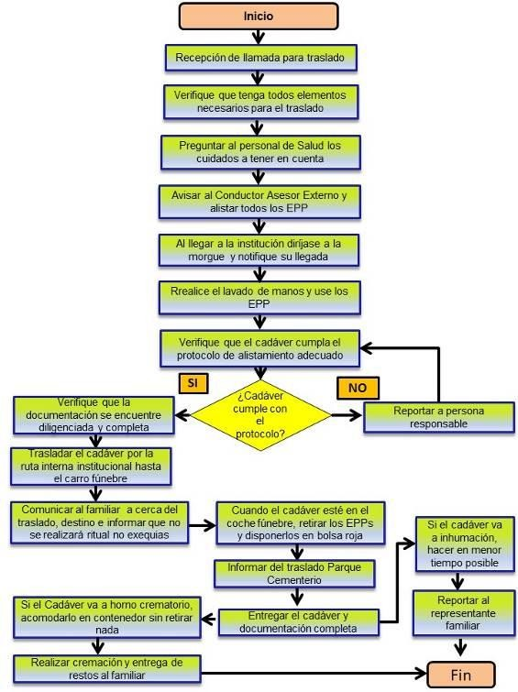

PLAN EVACUACIÓN
Su objetivo es brindar a todos los empleados los conocimientos básicos sobre cómo reaccionar adecuadamente frente a una emergencia y así garantizar su seguridad.
Este plan de actividades formativas está basado en el esquema de auto protección en caso de emergencias, ejecutado mediante charlas u otro medio que posea la empresa para los empleados.
Así mismo, es necesario identificar plenamente las fases de la evacuación, entendidas como los períodos de tiempo en los que se divide el proceso y se comprueba si el mismo se ha desarrollado en forma correcta.

Dicho plan aplica en todo tipo de emergencias, una vez el componente administrativo y operativo de la empresa evalué la situación y determine activarlo, lo que requiere que dentro de la organización se establezcan acciones formativas, de entrenamiento así como evaluativas, las cuales permitan a la empresa tomar decisiones rápidas, garantizando el bienestar del personal y evitando pérdidas materiales

Primera Fase: Detección del Peligro
- Esta fase se identifica como el tiempo transcurrido desde que se origina el peligro hasta cuando alguien lo reconoce.
Comprende:
- Clase de riesgo.
- Medios de detección.
- Uso y tamaño de la edificación.
- Día y hora.
En este caso, La sede Palermo cuenta con sistemas de detección de humo, los cuales se activarán ante la presencia de humo, indicando que se ha presentado una situación anormal.

Segunda Fase: Alarma
Definida como el tiempo transcurrido desde el instante en que el peligro se detecta hasta que se toma la decisión de activar el sistema de alarma y evacuar.
En esta fase es importante tener en cuenta que el tiempo dependerá en gran medida de los siguientes aspectos:
- Sistema de alarma existente.
- Adiestramiento del personal.
La sede Palermo, no cuenta con sistema de alarma audible para informar una emergencia, sin embargo, esta ha establecido un silbato el cual será utilizado por el coordinador de emergencias y/o los brigadistas y siguiendo los siguientes códigos:

Tabla 20. Códigos de Alarma

 | Código | Significado
 | Un Pitazo | Alerta
 | Dos pitazos | Alistarse
 | Pitazos continuos | Evacuación

Tercera Fase: Preparación de la Evacuación
Definida como el tiempo transcurrido desde el momento en que se comunica la decisión de evacuar (acción de alarma) hasta que empieza a salir la primera persona, el tiempo dependerá principalmente del entrenamiento.
La sede Palermo, Cuenta con una única entrada y salida, sin embargo, ante una eventual situación de emergencia donde se obstruya esta ruta, se podría utilizar la salida hacia la puerta que comunica con el parqueadero.

Cuarta Fase: Salida del Personal
Esta fase corresponde al tiempo transcurrido desde que sale la primera persona de la edificación hasta el momento en que sale la última, donde se tienen en cuenta los siguientes factores:
- Distancia por recorrer.
- Número de personas por evacuar.
- Capacidad de las vías de escape.

Tabla 21. Tiempo de Salida
Tiempo de salida
Tiempo salida del lugar | Tiempo de llegada al punto de encuentro
0:02.30 | 03:10.00
Tiempo total de evacuación aproximado: | 03:10:00

El proceso de evacuación tendrá una duración de máximo 03:10:00 (un minuto treinta segundos hasta el punto de encuentro, sin embargo, se recomienda revisar estos tiempos durante el simulacro de evacuación.

Ruta de Evacuación
La sede Palermo cuenta con una salida, la cual debe estar habilitada para evacuar en todo momento por si se presenta una situación de emergencia, esta es la salida es la salida principal tal como lo expresan los planos de evacuación

Para una mejor comprensión de los visitantes, se cuenta con planos de evacuación.

- Sótano

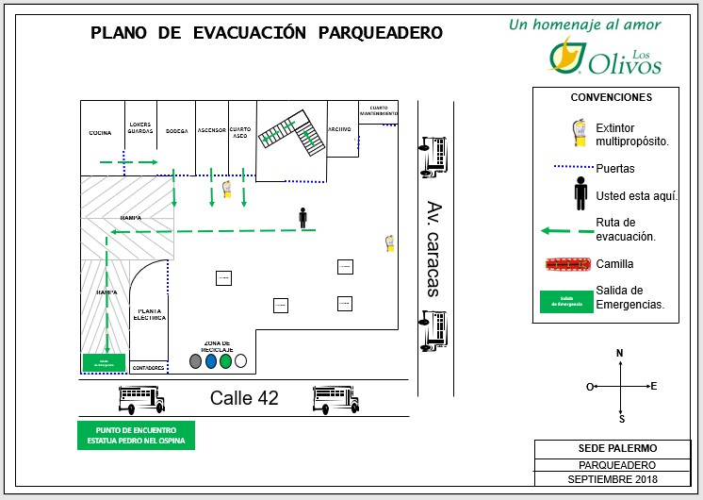

- Primer nivel
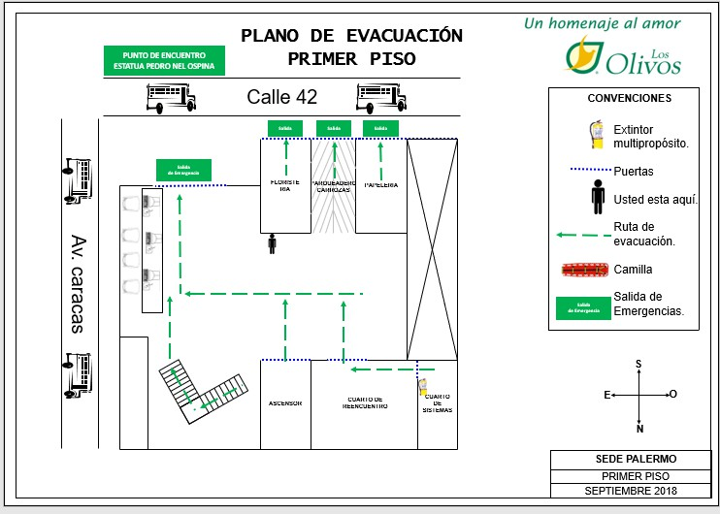

- Segundo nivel
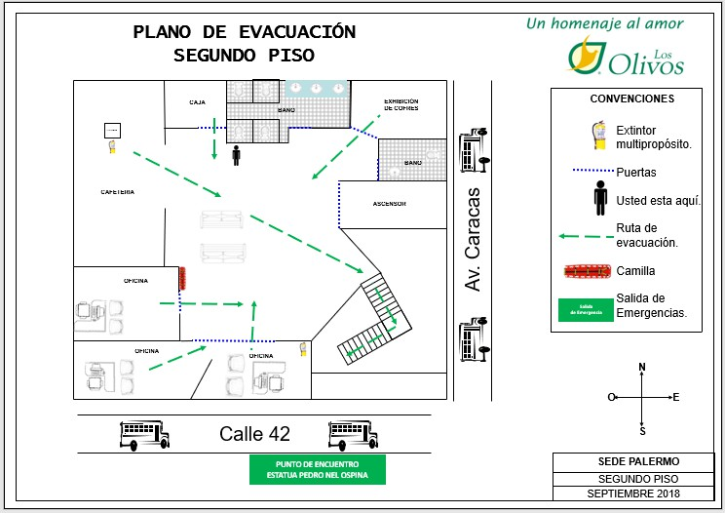

- Tercer nivel
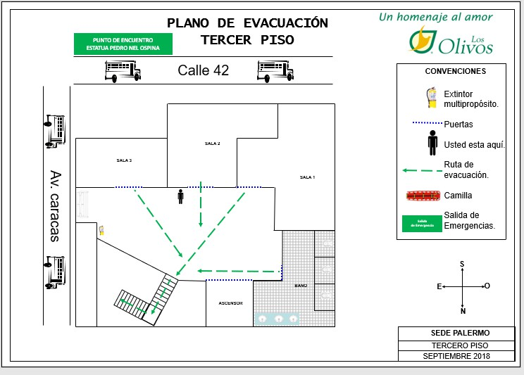

- Cuarto nivel
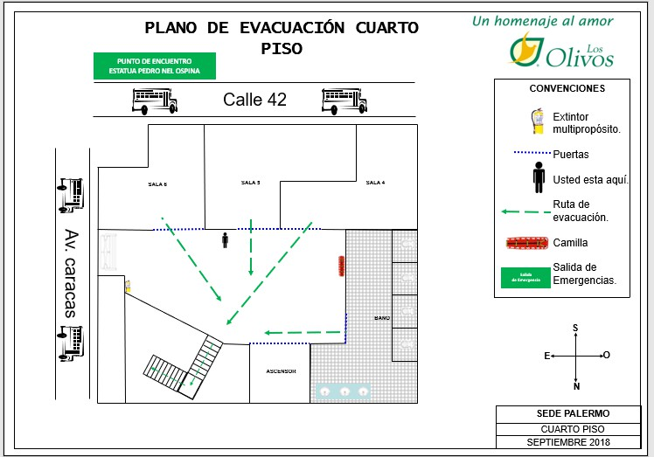

- Quinto nivel
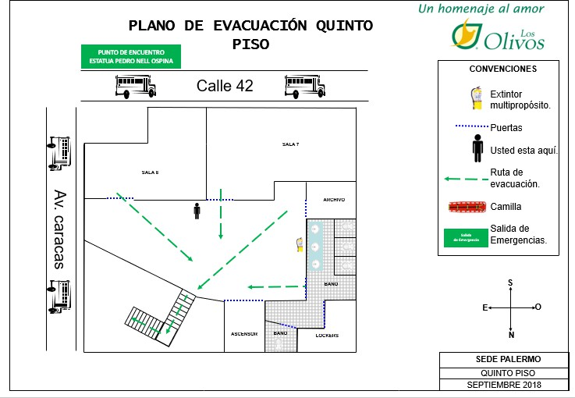

- Sexto Nivel
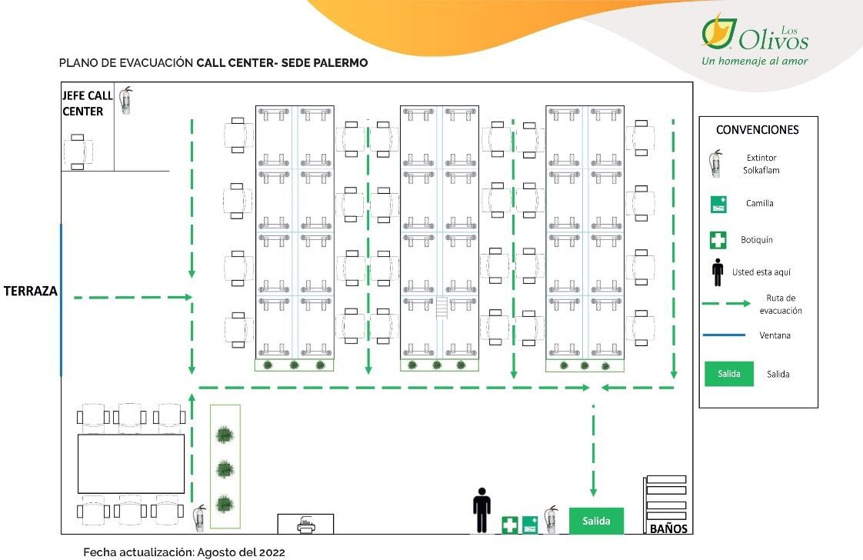

Procedimiento Operativo Normalizado para Evacuación

ANTES

- Identificar el número de personas por sala en cada piso.
- Jefe de protocolo comunica los procedimientos para evacuación a presentante de los familiares.
- Determinar los sistemas de alarma a utilizar durante la evacuación.
- Divulgar los procedimientos de evacuación con los funcionarios por lo menos una vez por año.
- Revisar permanentemente la viabilidad de utilizar el punto de encuentro.
- Participar activamente en los simulacros de evacuación

DURANTE

- Una vez ocurre el evento se determina si hay peligro para los ocupantes
- Informa al coordinador de emergencias.
- Ayudar en la evacuación de los visitantes.
- Los brigadistas realizan la revisión que nadie se quede dentro de las instalaciones
- Todos se deben dirigir al punto de encuentro y estar pendiente de la verificación que todos hayan salido mientras los brigadistas hacen un llamado a la calma.
- Si hay heridos se deben aplicar procedimientos para atención de lesionados.
- Estar pendientes de la vuelta a la normalidad

DESPUES

- Realizar una inspección del estado de las instalaciones para garantizar que las condiciones sean seguras durante el reingreso
- Regresar al interior de las instalaciones.
- Acatar las recomendaciones emitidas después de la evacuación.
- Brindar seguridad a los demás funcionarios y/o visitantes.

Gráfico 14. Procedimiento de Evacuación
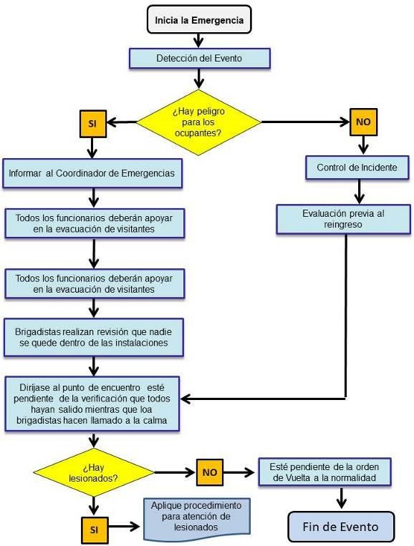

Punto de Encuentro
La Sede Palermo ha definido como punto de encuentro el parque ubicado en frente a la salida principal en el ingreso a salas de velación, por lo que se debe disponer de las paletas para el control vehicular de todos los ocupantes.

Gráfico 15.Punto de Encuentro


SIMULACROS
Su objetivo es evaluar, mejorar o actualizar el plan de gestión del riesgo existente, como también detectar los puntos débiles o fallas en la puesta en marcha de éste, además sirve para identificar la capacidad de respuesta y el periodo de autonomía del personal de la empresa para afrontar una emergencia con sus recursos internos evaluando la habilidad del personal en el manejo de la situación, complementando así su entrenamiento.
Al realizar un simulacro se disminuye y optimiza el tiempo de respuestas ante una situación de emergencia y a la vez promueve la difusión del plan entre los empleados de la empresa, preparándolos para afrontar una situación de emergencia.
Igualmente, con la práctica de estos simulacros se identifican las instituciones de socorro que puedan acudir a brindar su apoyo incondicional en casos de emergencias.

Clasificación de los Simulacros
        - Simulacros Avisados
Se realizan avisando con anterioridad al personal la hora, lugar y fecha del simulacro; se utilizan para capacitar al personal de la empresa mientras aprende a identificar su ruta y zona de refugio.

Simulacros no Avisados
Se realizan sin aviso previo al personal. No es recomendable hacer simulacros sorpresivos sin haber realizado previamente dos o tres simulacros avisados, con el fin de evitar percances con personal no han sido suficientemente entrenados.

Ejecución de los Simulacros
Para realizar un simulacro se debe considerar tres (3) fases que son de suma importancia como son:
- Planeación de la actividad.
- Ejecución del simulacro.
- Evaluación de la actividad.

Fase Planeación
Fase previa a la realización del simulacro en ella se estructura toda la actividad que se va a realiza, para ello se requiere definir los siguientes aspectos:

- Definir el alcance del simulacro a realizar
- Recursos humanos y técnicos disponibles para la ejecución de la actividad.

- Las personas comprometidas en la realización de la actividad simulada, los lesionados ficticios, los brigadistas, etc.

- El área de la sede, seleccionada, las rutas de evacuación, los obstáculos, las escaleras y las puertas de salida y los sistemas de alarma y comunicación.

- Las áreas de concentración de los evacuados y las posibles áreas de expansión.

- Las instituciones de salud a donde se pueden remitir los lesionados, el sistema de remisión, de comunicación y de transporte.

- El sistema de información a familiares de las posibles víctimas.

- El mecanismo de evaluación que se va a utilizar al finalizar el simulacro.

Fase de Ejecución
Esta fase requiere la mayor atención y seriedad en la participación de todo el personal de la empresa, para una verdadera estructuración, capacitación, análisis y evaluación del plan de gestión del riesgo, para ello se deben realizar las siguientes actividades:

- Reunión del comité organizador para realizar los últimos ajustes a la actividad, repasar los pasos a seguir y detectar inconvenientes o imprevistos presentados a última hora.

- Preparación de las personas que van a representar lesionados ficticios.

- Supervisión del área en donde va a suceder la emergencia ficticia.

- Ubicación de los observadores y confirmación de sus actividades.

- Declaración de alerta por la persona o personas designadas.

- Declaración de alarma por la persona o personas designadas.

- Difusión de alarma por la persona o personas designadas.

- Comunicación con las instituciones que prestan ayuda en situaciones de emergencia.

- Maniobras o actividades específicas tendientes al control inicial de la situación de riesgo que generó la emergencia, de acuerdo con lo planeado y con los recursos disponibles.

- Definición de la evacuación, definición del tipo de evacuación: total o parcial, orden de evacuación, designación del lugar de concentración de los evacuados e iniciación de la evacuación.

- Concentración de los lesionados ficticios en las zonas de seguridad predeterminadas.

- Instalación del centro de atención a los lesionados.

- Orden de finalización de la actividad por la persona designada para tal fin.

- Concentración de los participantes en un lugar predeterminado para la evaluación de la actividad.

Fase de Evaluación
Durante esta fase se realiza el informe del simulacro con el formato RF-SG-24 Informe Simulacros

En esta fase se sacan las conclusiones que sirven de base para realizar ajustes, corregir errores o resaltar aciertos en toda la actividad, para ello se debe realizar:

- Llevar un orden para evaluar: área asignada, recursos disponibles, señal de alerta y alarma, etc., teniendo en cuenta la secuencia de las actividades indicadas en la fase de ejecución.

- Recopilar el material, analizarlo y sacar las conclusiones pertinentes, que serán anexadas al plan de gestión del riesgo de la empresa.

- Publicar o difundir los resultados del simulacro entre todo el personal de la Empresa, señalando los aciertos y recomendado acciones correctivas en los errores cometidos

DIRECTORIO DE EMERGENCIAS

Entidad | Servicio | Nº Telefónico
 | Área Protegida | 3077089 – 5878027 - 3077087
 | Numero Unificado de Emergencias | 123
 | Bomberos Chapinero | 123 – 3485420
 | Policía Nacional | 123 – 112
 | CAI Teusaquillo | 2885252
 | Estación Teusaquillo | 2850825 – 2320964 - 2450200
 | Cruz Roja Colombiana | 123 – 132
 | Defensa Civil Colombiana | 144 – 3199000 ext. 153

 | Secretaria de Salud | 195 – 106 – 3649090 - 3295090
 | IDIGER | 4292800  3232079154
 | Fiscalía | 4149000  4149137
 | Tránsito | 127
 | Empresa de Gas | 164
 | Empresa de Acueducto | 116
 | Empresa de Energía | 115 - 7115115
 | Recolección de basuras (Lime S.A E.S.P) | 110 - 4172300
 | Cisproquim | 9191920
 | ARL | # 247

    - CONTROL DE CAMBIOS
Esta información se visualizará en cada documento a través del aplicativo del SIG (a partir de la versión migrada) al final del documento.

Paralelamente el área de SIG, llevara una herramienta para el control de los cambios, tanto de los documentos como de los registros.

DOCUMENTOS Y REGISTROS ANEXOS
RF-SG-24 INFORME SIMULACROS

